# TiDB的架构与特点

## 整体架构

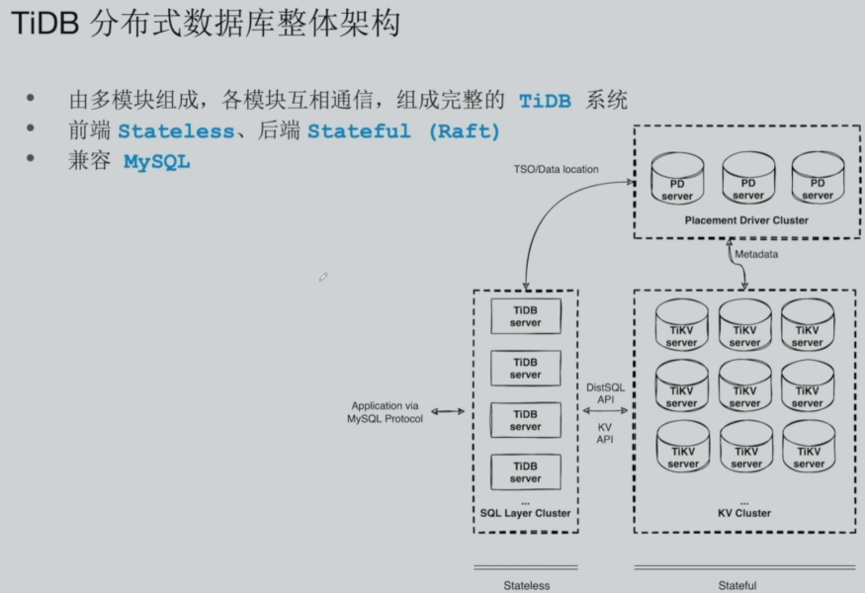

## TiDB Server的主要功能

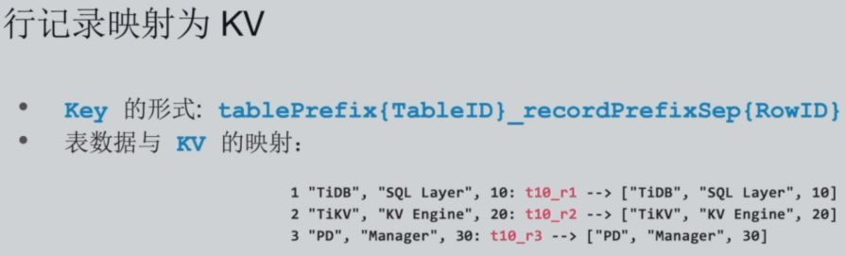

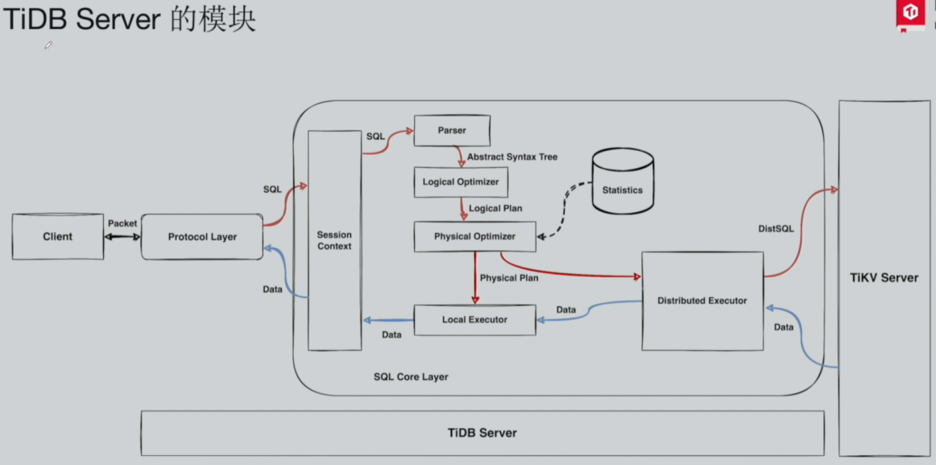

## TiKV

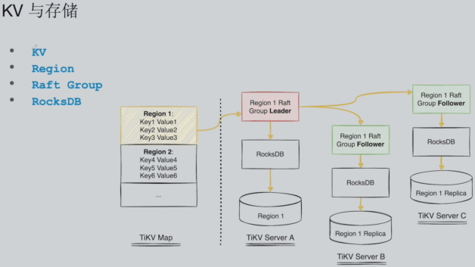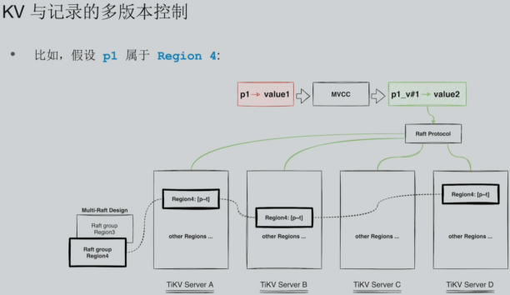

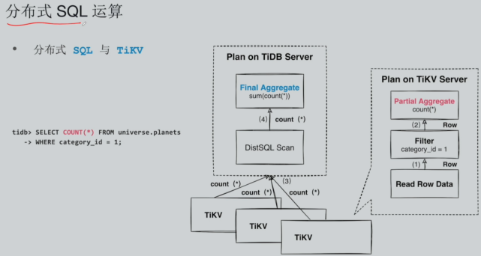

## TiDB数据库的架构优势

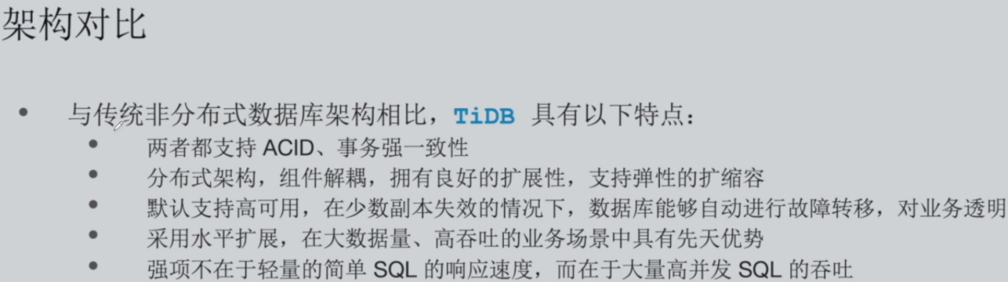

## HTAP介绍

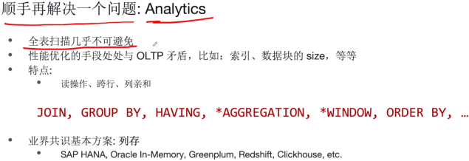

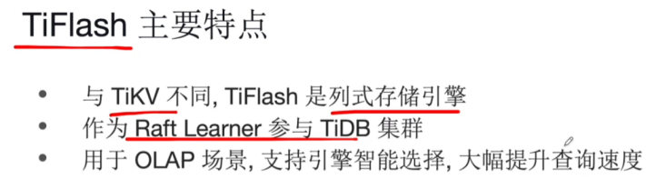

# 2.在TiDB上学习SQL语句

## 2.1.翻页查询及keyset seeker操作

SELECT \* FROM table\_a t ORDER BY gmt\_modified DESC LIMIT offset, row\_count;

offset 表示起始记录数，最小值为0，row\_count 表示每页记录数。除此之外，TiDB 也支持 LIMIT row\_count OFFSET offset 语法。

除非明确要求不要使用任何排序来随机展示数据，使用分页查询语句时都应该通过 ORDER BY 语句指定查询结果的排序方式。

keyset seeker操作：

使用上一分页的最后一行，用where条件进行筛选

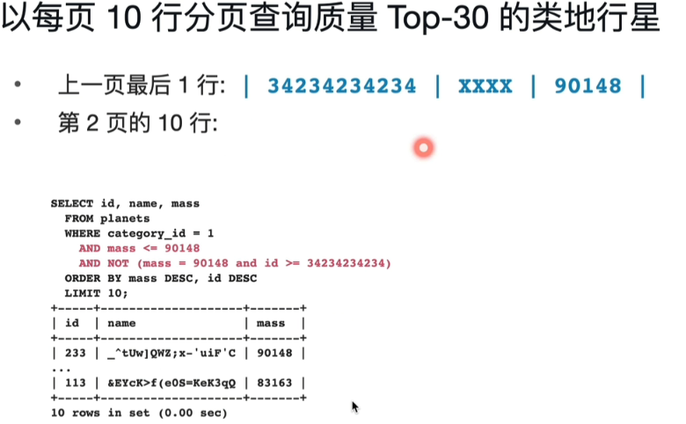

单字段主键表的分页批处理

首先将数据按照主键排序，然后调用窗口函数 row\_number() 为每一行数据生成行号，接着调用聚合函数按照设置好的页面大小对行号进行分组，最终计算出每页的最小值和最大值。

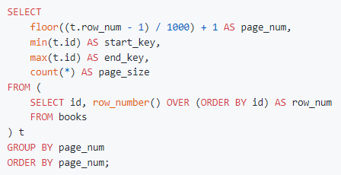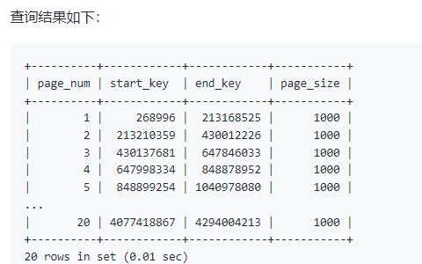

接下来，只需要使用WHERE id BETWEEN start\_key AND end\_key 语句查询每个分片的数据即可。修改数据时，也可以借助上面计算好的分片信息，实现高效的数据更新。

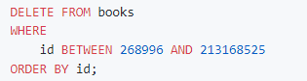

使用隐藏字段 \_tidb\_rowid 作为分页的 key，分页的方法与单列主键表中所介绍的方法相同。

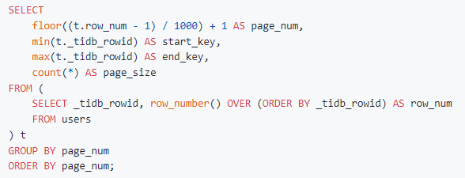

## **2.2.数据类型**

### 2.2.1.数据类型概述

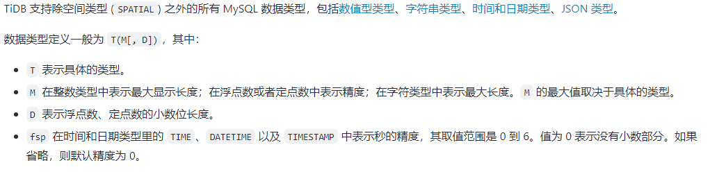

### 2.2.2.数据类型的默认值

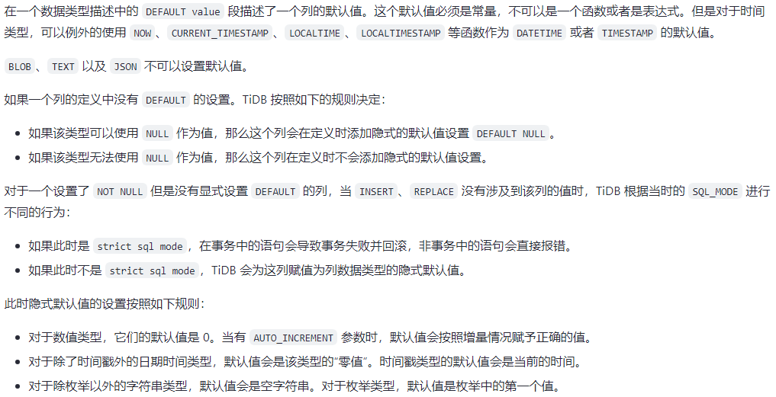

### 2.2.3.数值类型

|  |  |
| --- | --- |
| **语法元素** | **说明** |
| M | 类型显示宽度，可选，小数类型表示总位数 |
| D | 小数类型，小数点后位数 |
| UNSIGNED | 无符号数，如果不加这个标识，则为有符号数 |
| ZEROFILL | 补零标识，如果有这个标识，TiDB 会自动给类型增加 UNSIGNED 标识，但是没有做补零的操作 |

|  |  |  |  |
| --- | --- | --- | --- |
| **类型** | **定义** | **长度范围** | **取值范围** |
| BIT | BIT[(M)] | 1 ~ 64 bit | 0 ~ 64，默认值1 BIT\_COUNT()转为10进制 |
| BOOLEAN | BOOLEAN | 1 byte | -128 ~ 127 0为false，非0为true |
| TINYINT | TINYINT[(M)][UNSIGNED][ZEROFILL] | 1 byte | 有符号-128 ~ 127 无符号0 ~ 255 |
| SMALLINT | SMALLINT[(M)][UNSIGNED][ZEROFILL] | 2 byte | 有符号-32768 ~ 32767 无符号0 ~ 65535 |
| MEDIUMINT | MEDIUMINT[(M)][UNSIGNED][ZEROFILL] | 3 byte | 有符号-223 ~ 223-1 无符号0 ~ 224-1 |
| INT | INT[(M)][UNSIGNED][ZEROFILL] | 4 byte | 有符号-231 ~ 231-1 无符号0 ~ 232-1 |
| BIGINT | BIGINT[(M)][UNSIGNED][ZEROFILL] | 8 byte | 有符号-263 ~ 263-1 无符号0 ~ 264-1 |
| FLOAT | FLOAT[(M,D)][UNSIGNED][ZEROFILL] | 4 byte | 存储近似值 1+8+23 |
| FLOAT(P) | FLOAT(P)[UNSIGNED][ZEROFILL] | 0<=P<=24 为4 byte 25<=P<=53 为8 byte | |
| DOUBLE | DOUBLE[(M,D)][UNSIGNED][ZEROFILL] | 8 byte | 存储近似值 |
| DECIMAL | DECIMAL[(M,D)][UNSIGNED][ZEROFILL] | 128 bit | 定点数 |
| NUMERIC | NUMERIC[(M,D)][UNSIGNED][ZEROFILL] | 128 bit | DECIMAL 的别名 |

### 2.2.4.日期和时间类型

如果 SQL 模式的 NO\_ZERO\_DATE 被禁用或为空，允许为0.

启用NO\_ZERO\_DATE和STRICT\_TRANS\_TABLES，不允许为0.

|  |  |  |  |
| --- | --- | --- | --- |
| **类型** | **格式** | **长度** | **支持范围** |
| DATE | YYYY-MM-DD | 3 byte | 0000-01-01 ~ 9999-12-31 |
| TIME | HH:MM:SS[.fraction] | 3 byte | -838:59:59.000000 ~ 838:59:59.000000 ~  TIME[(fsp)]fsp表示秒精度，取值范围：0~6，默认0  11:12 表示 11:12:00 而不是 00:11:12。但是，1112 表示 00:11:12。这些差异取决于 : 字符的存在与否 |
| DATETIME | YYYY-MM-DD HH:MM:SS[.fraction] | 8 byte | 0000-01-01 00:00:00.000000 ~  9999-12-31 23:59:59.999999  DATETIME[(fsp)]fsp表示秒精度，取值范围：0~6，默认0 |
| TIMESTAMP |  | 4 byte | UTC 1970-01-01 00:00:01.000000 ~  2038-01-19 03:14:07.999999  TIMESTAMP[(fsp)]fsp表示秒精度，取值范围：0~6，默认0 |
| YEAR | YYYY | 1 byte | 1901 ~ 2155 |

### 2.2.5.字符串类型

|  |  |  |
| --- | --- | --- |
| **类型** | **定义** | **支持长度范围** |
| CHAR | CHAR[(M)][CHARACTER SET charset\_name]  [COLLATE collation\_name] | 0 ~ 255 定长 默认为1 |
| VARCHAR | VARCHAR(M)[CHARACTER SET charset\_name]  [COLLATE collation\_name] | 0 ~ 65535 可变长度 utf8 1个字符=3个字节 utf8mb4 1个字符=4个字节 |
| TEXT | TEXT[(M)][CHARACTER SET charset\_name]  [COLLATE collation\_name] | 不建议使用M参数 0 ~ 65535 |
| TINYTEXT | TINYTEXT[CHARACTER SET charset\_name]  [COLLATE collation\_name] | 0 ~ 255 |
| MEDIUMTEXT | MEDIUMTEXT[CHARACTER SET charset\_name]  [COLLATE collation\_name] | 默认单行不超过6M，可通过参数  [txn-entry-size-limit](https://docs.pingcap.com/zh/tidb/stable/tidb-configuration-file" \l "txn-entry-size-limit-%E4%BB%8E-v50-%E7%89%88%E6%9C%AC%E5%BC%80%E5%A7%8B%E5%BC%95%E5%85%A5)调整至120M |
| LONGTEXT | LONGTEXT[CHARACTER SET charset\_name]  [COLLATE collation\_name] | 默认单行不超过6M，可通过参数  [txn-entry-size-limit](https://docs.pingcap.com/zh/tidb/stable/tidb-configuration-file" \l "txn-entry-size-limit-%E4%BB%8E-v50-%E7%89%88%E6%9C%AC%E5%BC%80%E5%A7%8B%E5%BC%95%E5%85%A5)调整至120M |
| BINARY | BINARY(M) | 类似char,存储的是二进制 |
| VARBINARY | VARBINARY(M) | 类似varchar,存储的是二进制 |
| BLOB | BLOB[(M)] | 0 ~ 65535存储的二进制 |
| TINYBLOB | TINYBLOB[(M)] | 0 ~ 255 存储的二进制 |
| MEDIUMBLOB | MEDIUMBLOB | 默认单行不超过6M，可通过参数  [txn-entry-size-limit](https://docs.pingcap.com/zh/tidb/stable/tidb-configuration-file" \l "txn-entry-size-limit-%E4%BB%8E-v50-%E7%89%88%E6%9C%AC%E5%BC%80%E5%A7%8B%E5%BC%95%E5%85%A5)调整至120M |
| LONGBLOB | LONGBLOB | 默认单行不超过6M，可通过参数  [txn-entry-size-limit](https://docs.pingcap.com/zh/tidb/stable/tidb-configuration-file" \l "txn-entry-size-limit-%E4%BB%8E-v50-%E7%89%88%E6%9C%AC%E5%BC%80%E5%A7%8B%E5%BC%95%E5%85%A5)调整至120M |
| ENUM | ENUM(‘value1’,’value2’,...)  [CHARACTER SET charset\_name]  [COLLATE collation\_name] | 存储时每个字符串值映射为1个数字  NULL映射为NULL，’’映射为0  65535 values |
| SET | SET(‘value1’,’value2’,...)  [CHARACTER SET charset\_name]  [COLLATE collation\_name] | 每个值从集合中选取的排列组合  存储时会转换为int64  64 members |

### 2.2.6.JSON类型

好处：

1.使用 Binary 格式进行序列化，对 JSON 的内部字段的查询、解析加快；

2.多了 JSON 合法性验证的步骤，只有合法的 JSON 文档才可以放入这个字段中；

使用限制：

1.目前 TiDB 仅支持下推部分 JSON 函数到 TiFlash：JSON\_LENGTH(), ->, ->>, JSON\_EXTRACT()

2.TiDB Backup & Restore（BR）在 v6.3.0 版本对 JSON 列的数据的编码进行了修改。因此不建议使用 BR 恢复包含 JSON 列的数据到 v6.3.0 之前的 TiDB 集群。

3.请勿使用任何同步工具同步非标准 JSON 类型（例如 DATE、DATETIME、TIME 等）的数据。

**CREATE** **table** t(id json);

**INSERT** **INTO** t **values** ('{"name":"Tom","age":18,"sex":"男"}');

**select** **JSON\_EXTRACT**(id,'$.name') **from** t;

MySql兼容性：

1.当使用二进制类型数据创建 JSON 时，目前 MySQL 会将其误标记为 STRING 类型，而 TiDB 会保持正确的二进制类型。

2.当将 ENUM 或 SET 数据类型转换为 JSON 时，TiDB 会检查其格式正确性。

3.TiDB 支持使用 ORDER BY 对 JSON Array 或 JSON Object 进行排序。

4.在 INSERT JSON 列时，TiDB 会将值隐式转换为 JSON

### 2.2.7.字符串表达式

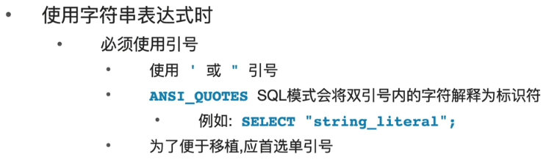

### 2.2.8.字符集和排序规则

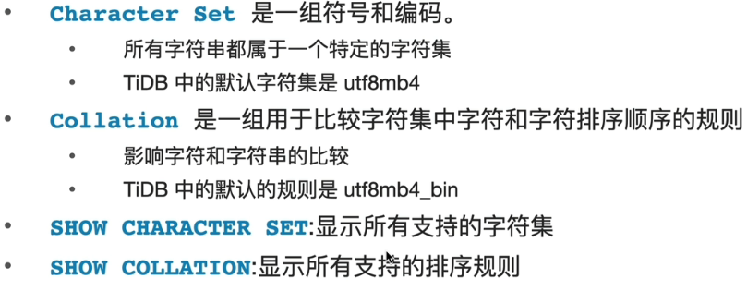

支持的字符集：

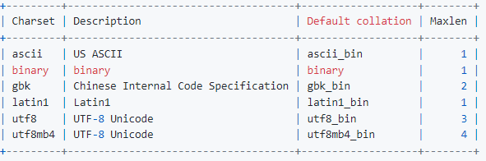

支持的排序规则：

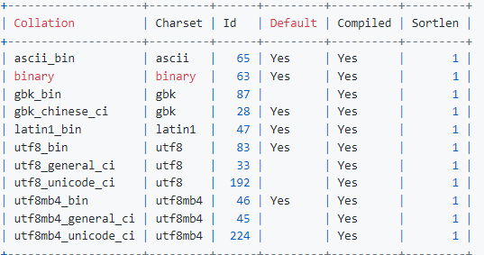

用下列sql查询字符集支持的排序规则：

**SHOW** **COLLATION** **WHERE** Charset = 'utf8mb4';

用下列sql查看是否开启了新的排序规则：

SELECT VARIABLE\_VALUE FROM mysql.tidb WHERE VARIABLE\_NAME='new\_collation\_enabled';

在新的排序规则框架下，TiDB 能够支持 utf8\_general\_ci、utf8mb4\_general\_ci、utf8\_unicode\_ci、utf8mb4\_unicode\_ci、gbk\_chinese\_ci 和 gbk\_bin 这几种排序规则，与 MySQL 兼容。

使用 utf8\_general\_ci、utf8mb4\_general\_ci、utf8\_unicode\_ci 、 utf8mb4\_unicode\_ci 和 gbk\_chinese\_ci 中任一种时，字符串之间的比较是大小写不敏感。

可以使用collate子句指定表达式的排序规则，优先级最高：

SELECT 'a' = \_utf8mb4 'A' collate utf8mb4\_general\_ci;

### 2.2.9.CAST函数

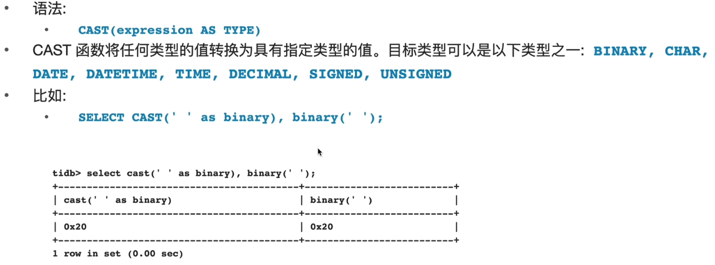

### 2.2.10.选择数据类型

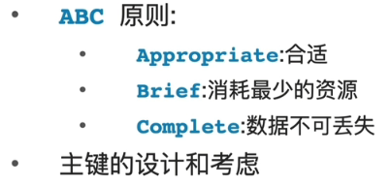

### 2.2.11.NULL

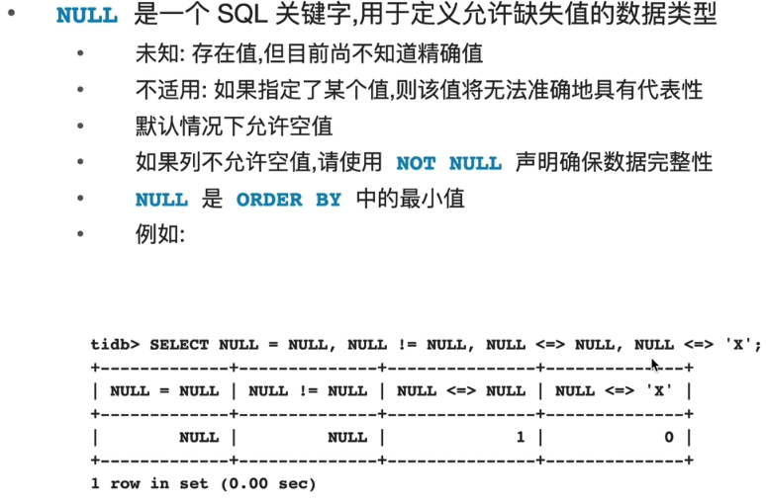

## 2.3.函数与表达式

### 2.3.1.TiDB表达式中的函数

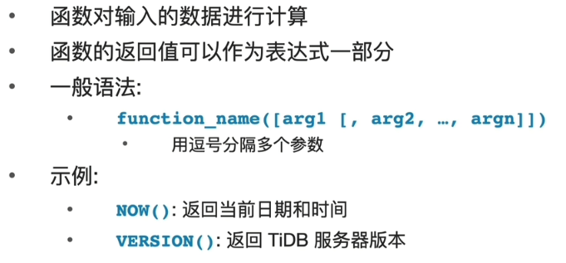

### 2.3.2.使用函数

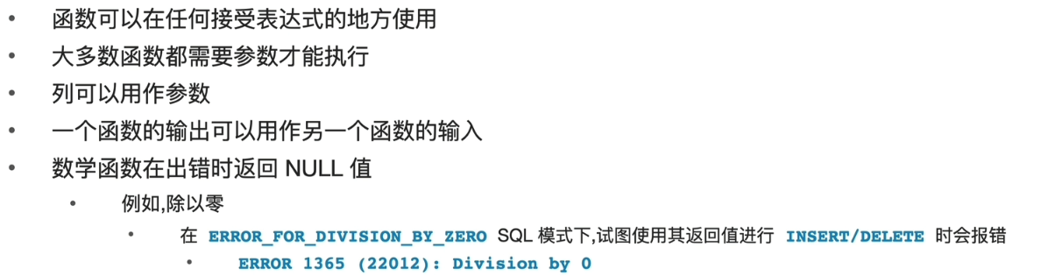

### 2.3.3.字符串函数

|  |  |
| --- | --- |
| **函数名** | **功能** |
| LOWER()/LCASE() | 转换为小写 |
| UPPER()/UCASE() | 转换为大写 |
| STRCMP() | 比较两个字符串，第一个若大返回1，相等返回0，第二个大返回-1 |
| = | 比较是否相等，null与任何值比较或运算都返回null |
| INSTR() | 返回第一次出现的子字符串的索引 instr(‘TiDB’,’DB’) 返回3 |
| LOCATE() | 返回第一次出现的子字符串的位置 locate(‘DB’,’TiDB’) 返回3  LOCATE(searchstr,str,pos):pos为搜索的起始位置  **Locate**('DB','TiDB is DB',5) 返回 9 |
| POSITION() | 与 LOCATE() 功能相同 |
| CONCAT() | 返回连接的字符串,如果包含NULL，结果返回NULL  concat(‘a’,’b’,null) 结果返回null |
| CONCAT\_WS() | 返回由分隔符连接的字符串 concat\_ws(‘:’,’a’,’b’,’c’) 返回 a:b:c  如果包含null，结果忽略null concat\_ws(‘a’,’b’,null) 结果返回ab |
| REVERSE() | 反转字符串里的所有字符 |
| || | set sql\_mode=pipes\_as\_concat  SELECT "Hello " || " World " || " !" 返回 Hello World ! |
| LEFT() | (str,num)返回字符串中最左边的num字符 left(‘TiDB’,2) 返回 Ti |
| RIGHT() | (str,num)返回字符串中最右边的num字符 right(‘TiDB’,2) 返回 DB |
| LPAD() | (str,len,padstr)返回一个在左侧填充有padstr的字符串，长度不超过len  lpad('TiDB',2,'#') 返回 TiDB lpad('TiDB',6,'#') 返回 ##TiDB |
| RPAD() | (str,len,padstr)返回一个在右侧填充有padstr的字符串，长度不超过len  rpad('TiDB',2,'#') 返回 TiDB rpad('TiDB',6,'#') 返回 TiDB## |
| SUBSTRING() | 返回指定的子字符串  substring('TiDBAddHis',4) 返回 BAddHis  substring('TiDBAddHis',4,2) 返回 BA  substring('TiDBAddHis',-4) 返回 dHis  substring('TiDBAddHis',-4,2) 返回 dH  substring('TiDBAddHis',0) 返回 空 |
| SUBSTRING\_index() | (str,delim,count)返回分隔符出现次数count之前的子字符串  如果count为负数，方向反转  substring\_index('a#b#c#d#e','#',3) 返回 a#b#c  substring\_index('a#b#c#d#e','#',-2) 返回 d#e  substring\_index('a#b#c#d#e','#',0) 返回 空‘’  substring\_index('a#b#c#d#e',':',1) 返回 a#b#c#d#e |
| TRIM() | (BOTH)去掉两边指定字符 trim(both 'T' from 'TiT' ) 返回 i  (LEADING)去掉左侧指定字符 trim(leading 'T' from 'TiT' ) 返回 iT  (TRAILING)去掉右侧指定字符 trim(trailing 'T' from 'TiT' ) 返回 Ti  默认BOTH trim('T' from 'TiT' ) 返回 i trim('i' from 'TiT' ) 返回TiT  去掉两侧空格 trim(' TiT ') 返回 TiT |
| LTRIM() | 去掉左侧空格 |
| RTRIM() | 去掉右侧空格 |
| Replace() | (str,old,new) 替换字符串 replace('TiT','T','A') 返回 AiA |
| Insert() | (str,pos,len,new)将str中的pos位置放新字符串，覆盖len长度字符  insert('Tidb is DB','6','2','new') 返回 Tidb new DB |
| Length() | 以字节为单位返回字符串长度 length('Tidb 部署') 返回 11 |
| Char\_length() | 以字符为单位返回字符串长度 char\_length('Tidb 部署') 返回 7 |

Like 通配符：

%匹配任何0个或多个字符；\_匹配任何一个字符；

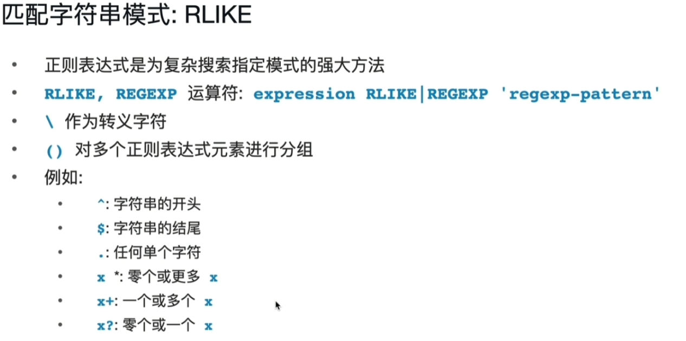

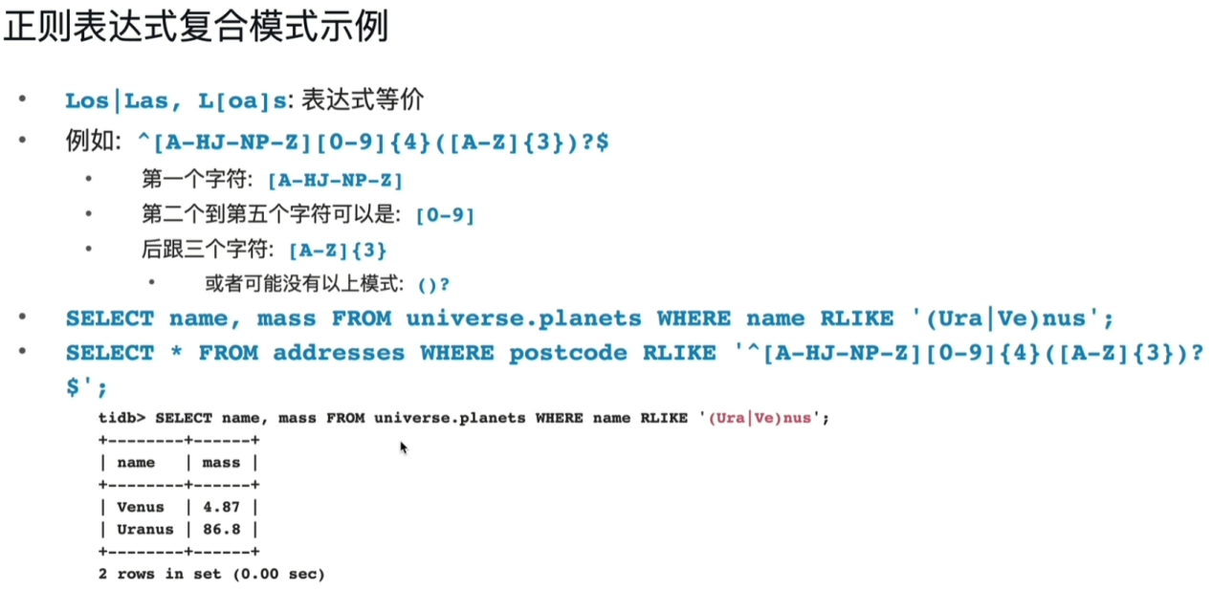

### 2.3.4.日期与时间函数

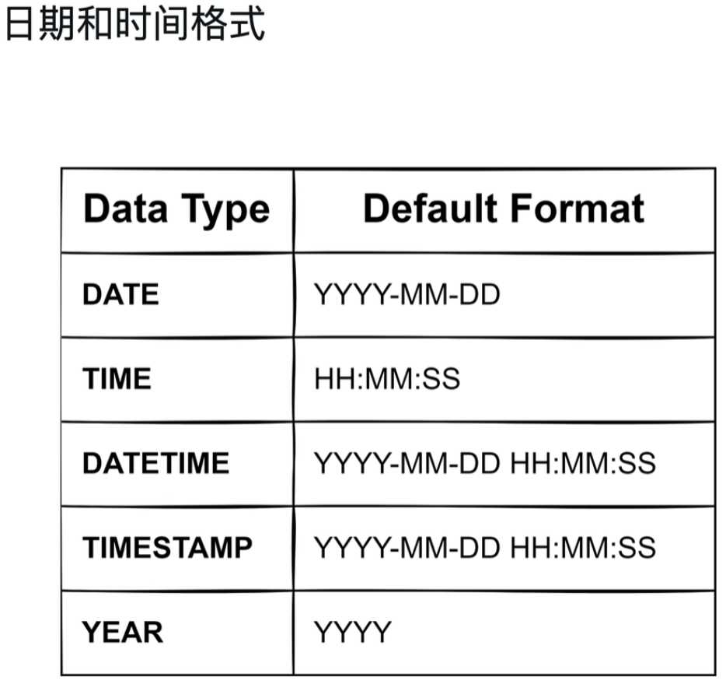

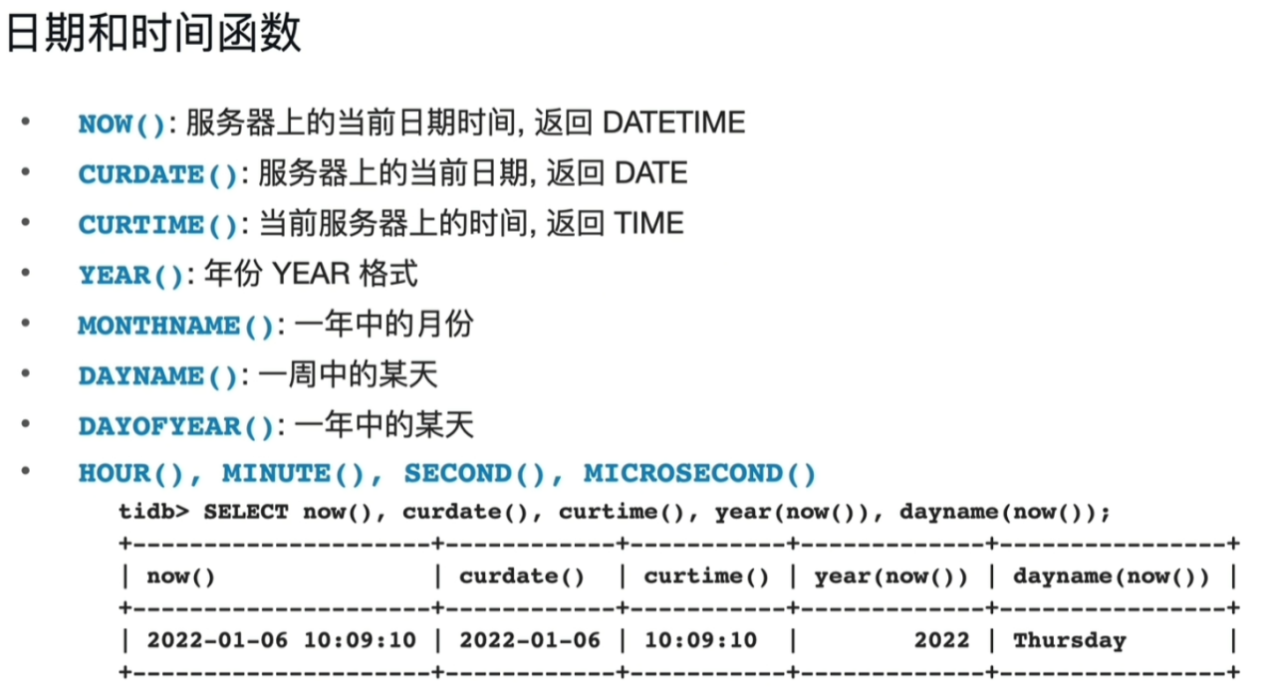

### 2.3.5.日期和时间算术函数

|  |  |
| --- | --- |
| **函数** | **功能** |
| DATE\_ADD() | 将时间间隔添加到日期上 date\_add(now(),interval 1 DAY) 返回 2023-12-05 20:06:24 |
| DATE\_SUB() | 减去指定的时间间隔 date\_sub('2023-12-4',interval 1 DAY) 返回 2023-12-03 |
| +/- interval | now() + interval '1' DAY 返回 2023-12-05 20:05:35  now() - interval '1' DAY 返回 2023-12-03 20:05:35  now() - interval '1' QUARTER 返回 2023-09-04 20:13:40  now() + interval '1-2' YEAR\_MONTH 返回 2025-02-04 20:16:33 |
| DATE\_FORMAT() | 返回指定格式的日期时间  date\_format(now(),'%a %Y-%m-%d %T') 返回 Mon 2023-12-04 20:19:32  date\_format(now(),'%Y-%m-%d %r') 返回 2023-12-04 08:21:16 PM  date\_format(now(),'%W, %M %e, %Y') 返回 Monday, December 4, 2023  date\_format(now(),'%a, %b %e %l:%i, %p') 返回 Mon, Dec 4 8:23, PM  date\_format(now(),'%d-%b-%Y') 返回 04-Dec-2023  date\_format(now(),'%a, %b %e, %Y') 返回 Mon, Dec 4, 2023  date\_format(now(),'%M %e, %Y %H:%i') 返回 December 4, 2023 20:27  date\_format(now(),'%W, the %D of %M') 返回 Monday, the 4th of December |
| GET\_FORMAT() | 返回满足日期格式的字符串  get\_format(DATE,'INTERNAL') 返回 %Y%m%d  get\_format(TIME,'INTERNAL') 返回 %H%i%s  get\_format(DATETIME,'INTERNAL') 返回 %Y%m%d%H%i%s |
| MAKEDATE() | 根据给定的年份和一年中的天数生成一个日期 (YEAR,DAYOFYEAR)  makedate(2023,100) 返回 2023-04-10 makedate(2023,1000) 返回 2025-09-26  makedate(2023,0) makedate(2023,-1) 都返回 null |
| MAKETIME() | 根据给定的时分秒生成一个时间 maketime(3,1,1) 返回 03:01:01  maketime(0,0,-1) 返回 null |
| STR\_TO\_DATE() | 将字符串转化为日期 str\_to\_date('12,4,2013 haha','%m,%d,%Y') 返回 2013-12-04  str\_to\_date('20131204120119','%Y%m%d%h%i%s') 返回 2013-12-04 00:01:19  str\_to\_date('120119','%H%i%s') 返回 12:01:19 |
| DATEDIFF() | 返回两个日期间隔的天数 datediff(now(),'20230903') 返回 92  datediff(now(),'2023-09-03') datediff(now(),'2023/09/03') 都返回 92 返回 92  datediff('20230903',now()) 返回 -92 |

### 2.3.5.基本算术函数

|  |  |
| --- | --- |
| **函数** | **功能** |
| ABS() | 返回参数的绝对值 abs(-136.76) 返回 136.76 |
| SIGN() | 返回参数的符号sign(-136.76)返回-1 sign(136.76)返回1 sign(0) 返回 0 |
| FLOOR() | 返回不大于参数的最大整数值 floor(-2.98) 返回 -3 floor(2.98) 返回 2  floor(0) 返回 0 floor(0.98) 返回0 |
| CEILING | 返回不小于参数的最小整数值 ceiling(2.98) 返回3 ceiling(0) 返回0 |
| TRUNCATE() | 返回被舍位至指定小数位数的数字 truncate(319.219,2) 返回 319.21  truncate(319.219,5) 返回 319.21900 truncate(319.219,0)返回319  truncate(319.219,-1) 返回 310 |
| ROUND() | 返回参数最近似的整数或指定小数位数的数值 round(319.219) 返回 319  round(319.219,2)返回319.22 round(319.219,0)返回319 round(319.219,-1)返回320 |

### 2.3.6.其他常用函数

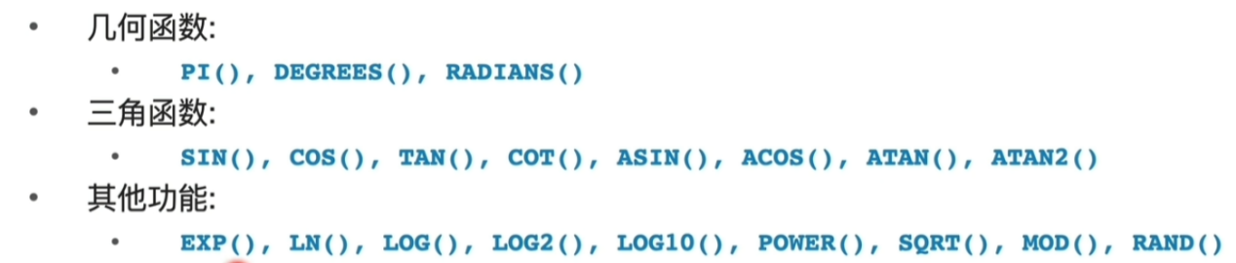

### 2.3.7.聚合函数

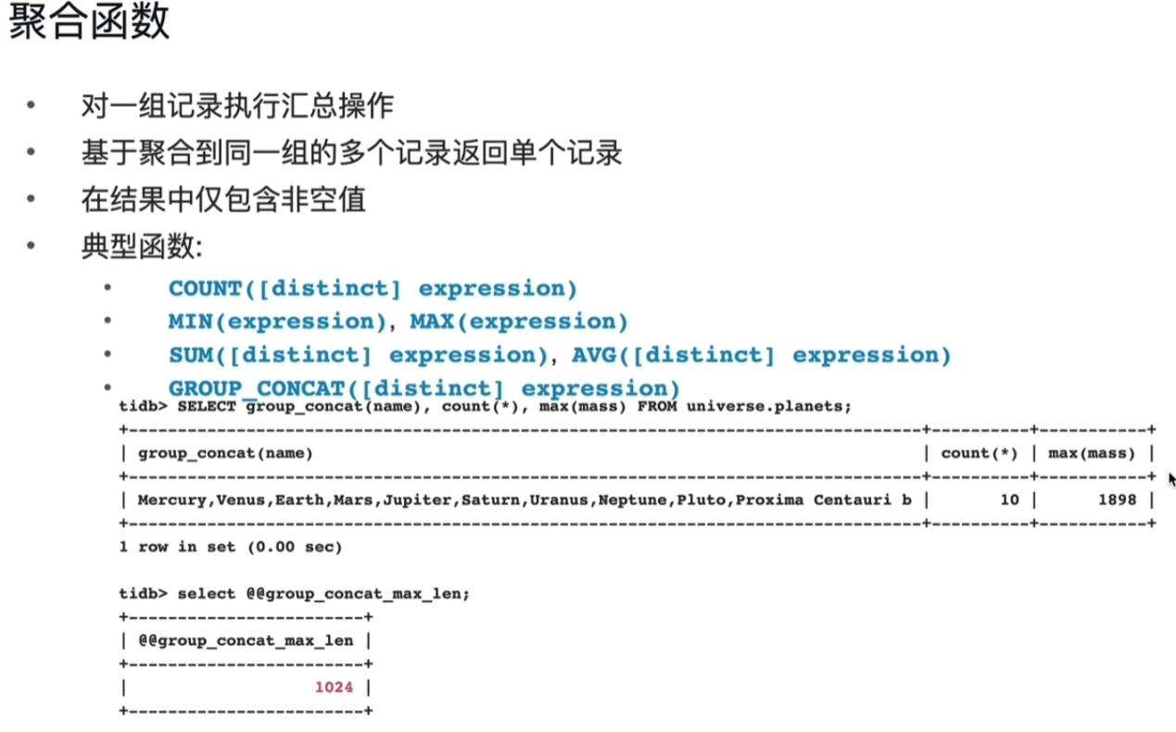

[GROUP\_CONCAT()](https://dev.mysql.com/doc/refman/8.0/en/aggregate-functions.html" \l "function_group-concat" \t "https://docs.pingcap.com/zh/tidb/stable/_blank) 返回连接的字符串 group\_concat(name) 返回所有name 用，隔离

@@group\_concat\_max\_len 指定 group\_concat返回长度，默认1024

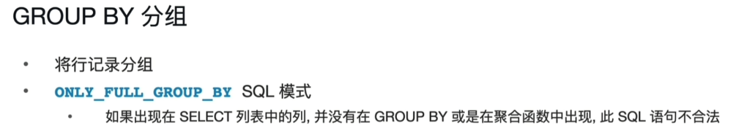

### 2.3.8.窗口函数

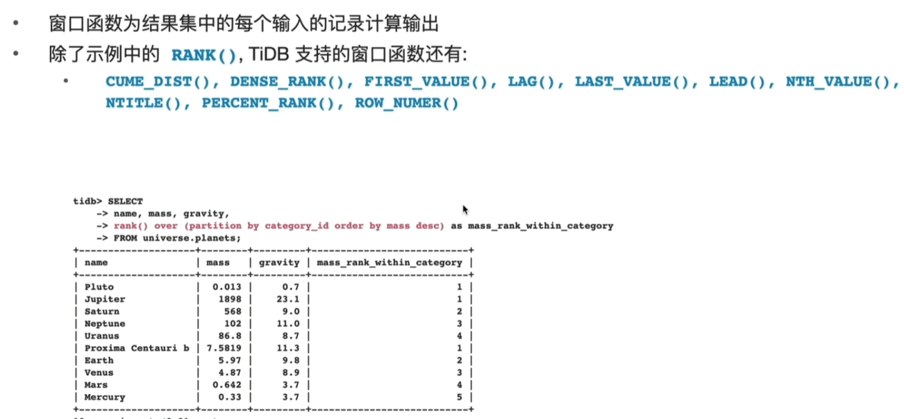

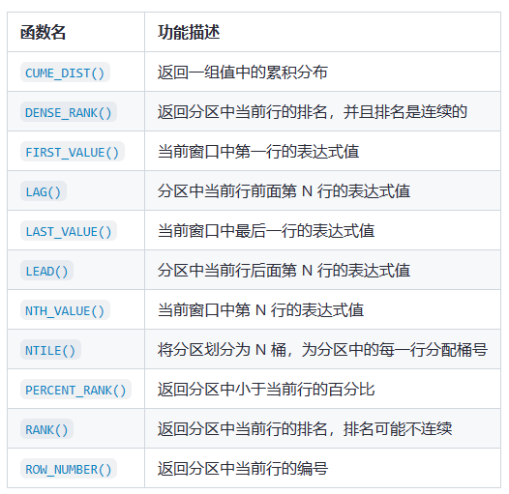

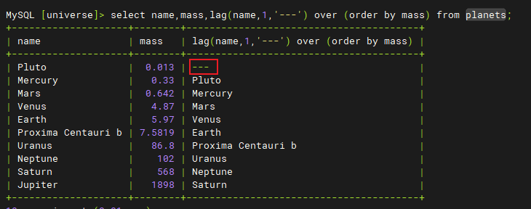

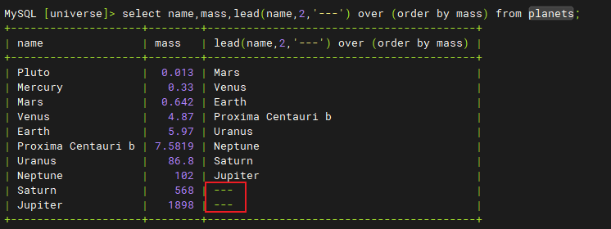

### 2.3.9.控制流函数

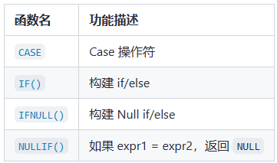

select case when null=null then true when null <> null then false else 'HAHA' end; 返回 HAHA

select case when null<=>null then true when null <> null then false else 'HAHA' end; 返回 1

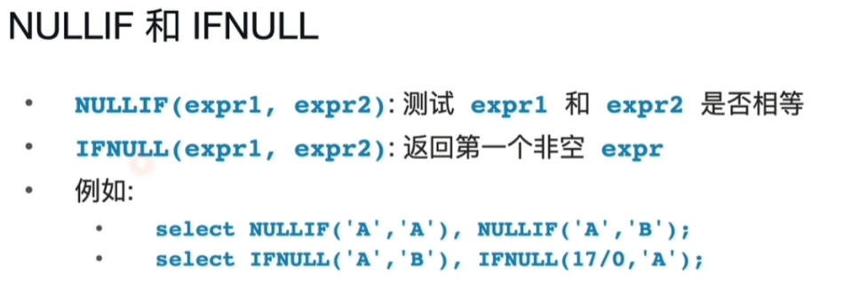

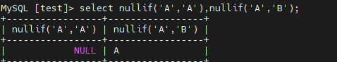

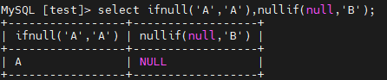

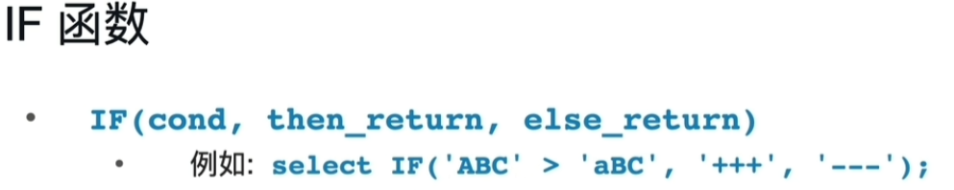

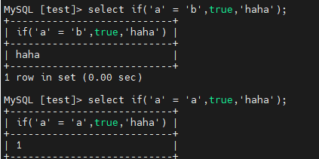

### 2.3.10.表达式下推

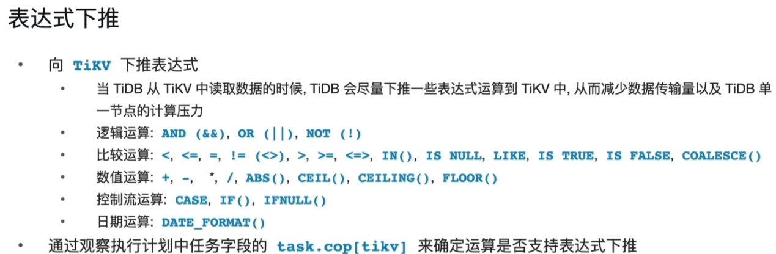

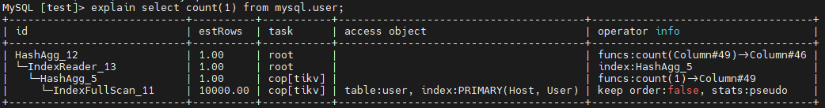

## 2.4.表连接

Union 去重 union all 不去重

EXCEPT 差集 INTERSPECT 交集

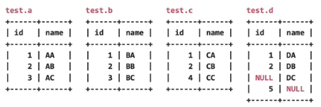

**SELECT** id **from** a **except** **select** id **from** c 返回 3

**SELECT** id **from** c **except** **select** id **from** a 返回 4

**select** id **from** a **intersect** **select** id **from** c 返回 1，2

## 2.5.子查询

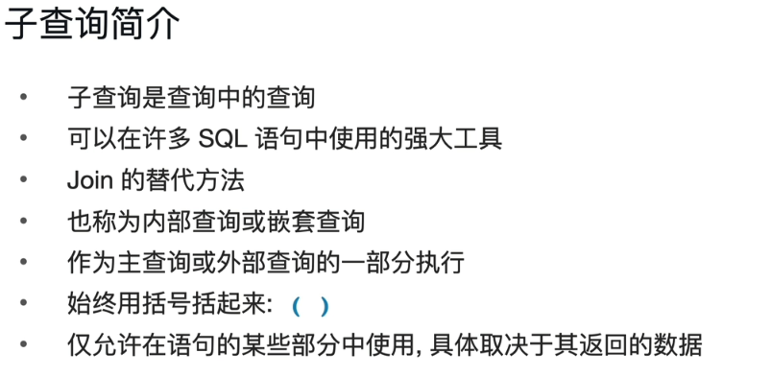

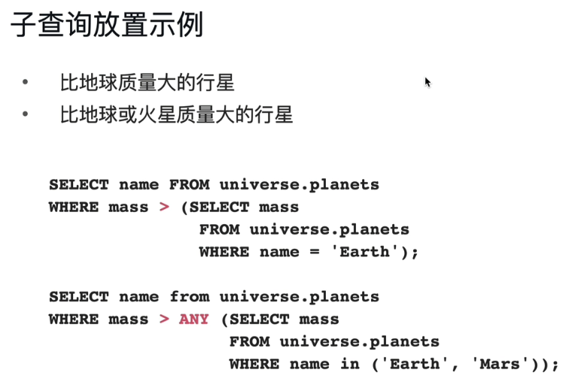

In和exist的区别：

1）IN查询在内部表和外部表上都可以使用到索引。

2）Exists查询仅在内部表上可以使用到索引。

3）当子查询结果集很大，而外部表较小的时候，Exists的Block Nested Loop(Block 嵌套循环)的作用开始显现，并弥补外部表无法用到索引的缺陷，查询效率会优于IN。

4）当子查询结果集较小，而外部表很大的时候，Exists的Block嵌套循环优化效果不明显，IN 的外表索引优势占主要作用，此时IN的查询效率会优于Exists。

5）表的规模不是看内部表和外部表，而是外部表和子查询结果集。

With子句

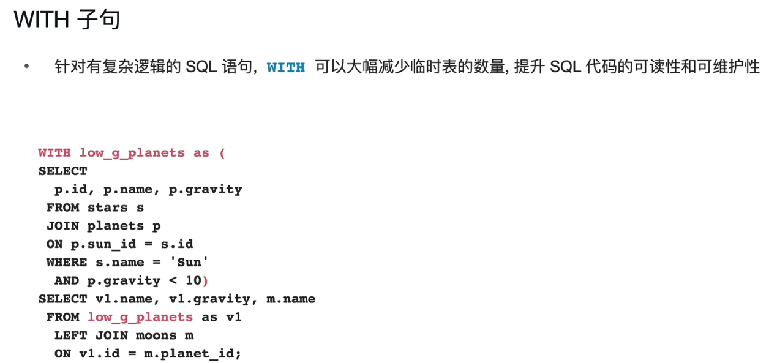

# TiDB特有功能和事务控制

## 数据库和字符集

### 3.1.1.创建 Schema/Database

* 语法:
  + CREATE DATABSAE [IF NOT EXISTS] database\_name [options];
  + CREATE SCHEMA [IF NOT EXISTS] schema\_name [options];
* 数据库里的对象命名只能使用英文字母、数字和下划线
  + 名称不能超过 64 个字符
  + 不能使用某些字符，包括 ASCII(0), ASCII(255), /, \, .
  + 您可以使用保留字和特殊字符，但前提是使用反引号将其包围
* 删除数据库:DROP DATABASE [IF EXISTS] database\_name;
  + 小心这是一个无法撤消的操作
* TiDB 以区分大小写的方式存储对象名，但以不区分大小写的方式进行比较

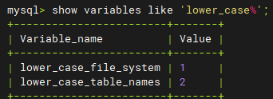

lower\_case\_file\_system 为0时，大小写敏感，为1时，大小写不敏感

lower\_case\_table\_names=0 表名存储为给定的大小和比较是区分大小写的

lower\_case\_table\_names = 1 表名存储在磁盘是小写的，但是比较的时候是不区分大小写

lower\_case\_table\_names=2 表名存储为给定的大小写但是比较的时候是小写的

CREATE DATABASE universe DEFAULT CHARACTER SET utf8mb4 COLLATE utf8mb4\_bin;

### 3.1.2.字符集和排序规则

SHOW CHARACTER SET: 列出支持的字符集

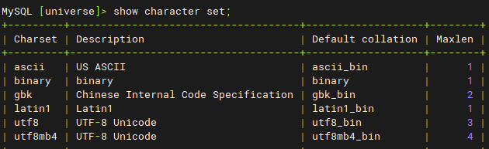

SHOW COLLATION: 列出支持的排序规则

SELECT VARIABLE\_VALUE FROM mysql.tidb WHERE VARIABLE\_NAME='new\_collation\_enabled';查看是否开启新排序规则，true开启，false为开启。

new\_collations\_enabled\_on\_first\_bootstrap

该配置项只有在初次初始化集群时生效，初始化集群后，无法通过更改该配置项打开或关闭新的 collation 框架。

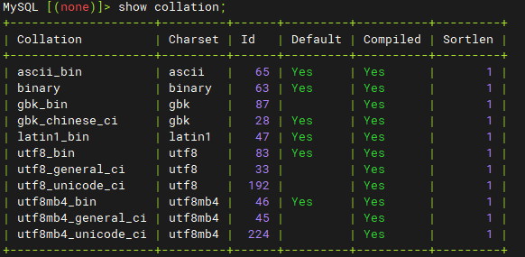

SELECT @@character\_set\_database, @@collation\_database; 查看当前库的字符集。

使用 utf8\_general\_ci、utf8mb4\_general\_ci、utf8\_unicode\_ci、utf8mb4\_unicode\_ci、utf8mb4\_0900\_ai\_ci 和 gbk\_chinese\_ci 中任一种时，字符串之间的比较是大小写不敏感 (case-insensitive) 和口音不敏感 (accent-insensitive) 的。

### 3.1.3.表达式中排序规则的 Coercibility 值

如果一个表达式涉及多个不同排序规则的子表达式时，需要对计算时用的排序规则进行推断，规则如下：

显式 COLLATE 子句的 coercibility 值为 0。

如果两个字符串的排序规则不兼容，这两个字符串 concat 结果的 coercibility 值为 1。

列或者 CAST()、CONVERT() 和 BINARY() 的排序规则的 coercibility 值为 2。

系统常量（USER() 或者 VERSION() 返回的字符串）的 coercibility 值为 3。

常量的 coercibility 值为 4。

数字或者中间变量的 coercibility 值为 5。

NULL 或者由 NULL 派生出的表达式的 coercibility 值为 6。

在推断排序规则时，TiDB 优先使用 coercibility 值较低的表达式的排序规则。如果 coercibility 值相同，则按以下优先级确定排序规则：

binary > utf8mb4\_bin > (utf8mb4\_general\_ci = utf8mb4\_unicode\_ci) > utf8\_bin > (utf8\_general\_ci = utf8\_unicode\_ci) > latin1\_bin > ascii\_bin

以下情况 TiDB 无法推断排序规则并报错：

如果两个子表达式的排序规则不相同，而且表达式的 coercibility 值都为 0。

如果两个子表达式的排序规则不兼容，而且表达式的返回类型为 String 类。

Collate子句具有最高优先级 ：

SELECT 'a' = \_utf8mb4 'A' collate utf8mb4\_general\_ci;

## TiDB DDL

### 3.2.1.表操作

删除普通表和临时表的用法如下：

（1）DROP TEMPORARY TABLE 只能删除本地临时表

（2）DROP GLOBAL TEMPORARY TABLE 只能删除全局临时表

（3）DROP TABLE 可以删除普通表或临时表

CREATE TABLE LIKE 语句用于复制已有表的定义，但不复制任何数据。

create table test.dropme2 like test.dropme;

### 3.2.2.本地临时表

CREATE TEMPORARY TABLE：

（1）仅在客户端会话期间存在

（2）仅对创建它的会话可见

（3）覆盖永久表的定义

（4）不会出现在 information\_schema.tables

本地临时表的语义与 MySQL 临时表一致，它有以下特性：

（1）本地临时表的表定义不持久化，只在创建该表的会话内可见，其他会话无法访问该本地临时表

（2）不同会话可以创建同名的本地临时表，各会话只会读写该会话内创建的本地临时表.

（3）本地临时表的数据对会话内的所有事务可见

（4）在会话结束后，该会话创建的本地临时表会被自动删除

（5）本地临时表可以与普通表同名，此时在 DDL 和 DML 语句中，普通表被隐藏，直到本地临时表被删除

用户可通过 CREATE TEMPORARY TABLE 语句创建本地临时表，通过 DROP TABLE 或 DROP TEMPORARY TABLE 语句删除本地临时表。

### 3.2.3.全局临时表

CREATE GLOBAL TEMPORARY TABLE:

（1）全局临时表的表定义是持久的，并且对所有会话都可见

（2）全局临时表的数据仅在当前事务中可见

（3）当事务结束时，数据会自动清除

（4）全局临时表不能与永久表同名

（5）出现在 information\_schema.tables

全局临时表是 TiDB 的扩展功能，它有以下特性：

（1）全局临时表的表定义会持久化，对所有会话可见

（2）全局临时表的数据只对当前的事务内可见，事务结束后数据自动清空

（3）全局临时表不能与普通表同名

用户可通过 CREATE GLOBAL TEMPORARY TABLE 语句创建全局临时表，语句末尾要加上 ON COMMIT DELETE ROWS。可通过 DROP TABLE 或 DROP GLOBAL TEMPORARY TABLE 语句删除全局临时表。

**CREATE** **global** **temporary** **table** global\_t(id **int**) **ON** **COMMIT** **DELETE** **ROWS**

## 闪回表

Flashback table 在垃圾回收生命周期窗口之内还原被丢弃的表和数据

flashback table t 或 flashback table t to t1

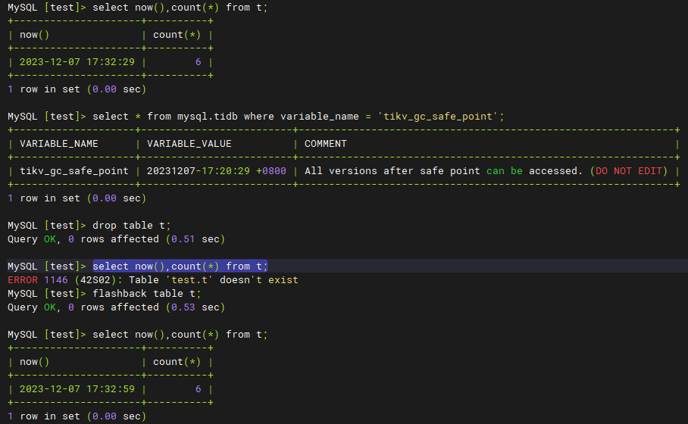

## AUTO\_INCREMENT

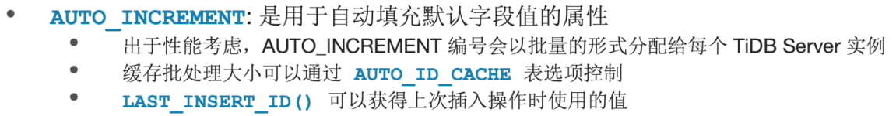

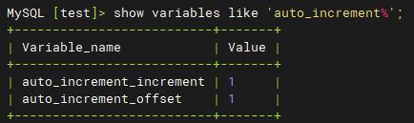

auto\_increment\_increment:每次递增的量

auto\_increment\_offset：从几开始

系统批量给每个TiDB分配自增缓存，默认3万

AUTO\_ID\_CACHE 控制缓存大小

CREATE TABLE t(a int AUTO\_INCREMENT key) AUTO\_ID\_CACHE 100;

使用限制：

（1）对于 v6.6.0 及更早的 TiDB 版本，定义的列必须为主键或者索引前缀。

（2）只能定义在类型为整数、FLOAT 或 DOUBLE 的列上。

（3）不支持与列的默认值 DEFAULT 同时指定在同一列上。

（3）不支持使用 ALTER TABLE 来添加 AUTO\_INCREMENT 属性，包括使用 ALTER TABLE ... MODIFY/CHANGE COLUMN 语法为已存在的列添加 AUTO\_INCREMENT 属性，以及使用 ALTER TABLE ... ADD COLUMN 添加带有 AUTO\_INCREMENT 属性的列。

支持使用 ALTER TABLE 来移除 AUTO\_INCREMENT 属性。但从 TiDB 2.1.18 和 3.0.4 版本开始，TiDB 通过 session 变量 @@tidb\_allow\_remove\_auto\_inc 控制是否允许通过 ALTER TABLE MODIFY 或 ALTER TABLE CHANGE 来移除列的 AUTO\_INCREMENT 属性，默认是不允许移除。

（4）ALTER TABLE 需要 FORCE 选项来将 AUTO\_INCREMENT 设置为较小的值。

（5）将 AUTO\_INCREMENT 设置为小于 MAX(<auto\_increment\_column>) 的值会导致重复键，因为预先存在的值不会被跳过。

## 3.5.AUTO\_RANDOM

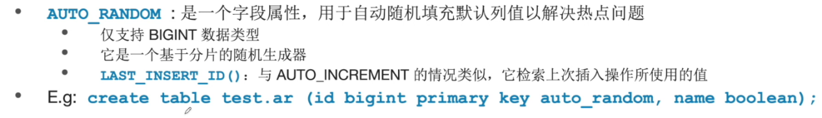

create table t(id bigint primary key auto\_random); 默认5个分片

select tidb\_row\_id\_sharding\_info from information\_schema.tables where table\_name='t' and table\_schema='test';

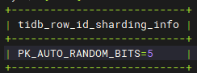

create table t2(id bigint primary key auto\_random(4)); 指定4个分片

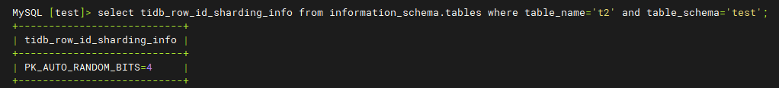

## SHARD\_ROW\_ID\_BITS

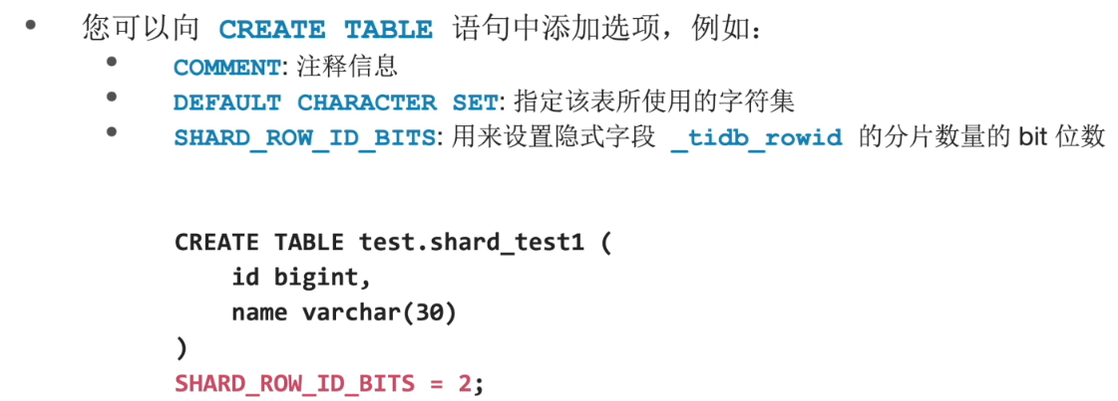

对于非[聚簇索引](https://docs.pingcap.com/zh/tidb/stable/clustered-indexes)主键或没有主键的表，TiDB 会使用一个隐式的自增 rowid。大量执行 INSERT 插入语句时会把数据集中写入单个 Region，造成写入热点。

通过设置 SHARD\_ROW\_ID\_BITS，可以把 rowid 打散写入多个不同的 Region，缓解写入热点问题。

只有非聚簇索引才有隐含字段 \_tidb\_rowid

## 在线DDL

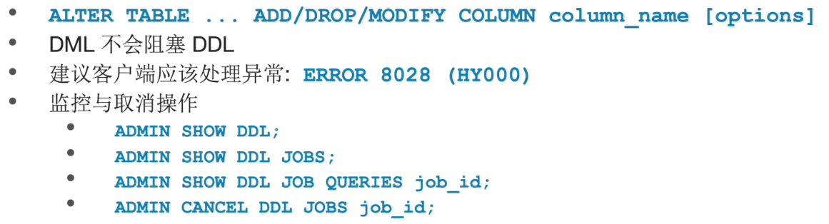

DML执行事务中，DDL操作，可能会导致DML事务报8028错误

## 聚簇主键与非聚簇主键

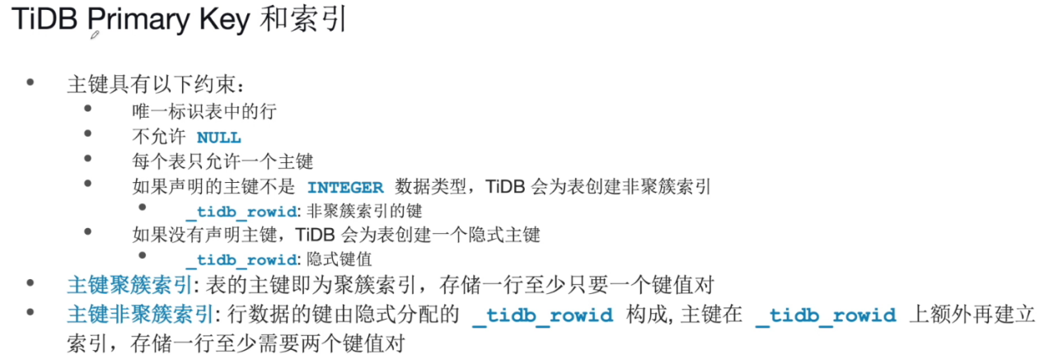

CREATE TABLE t (a BIGINT KEY CLUSTERED, b VARCHAR(255));

CREATE TABLE t1 (a BIGINT primary KEY nonCLUSTERED, b VARCHAR(255));

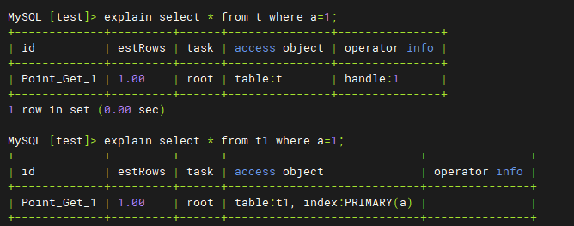

## 外键

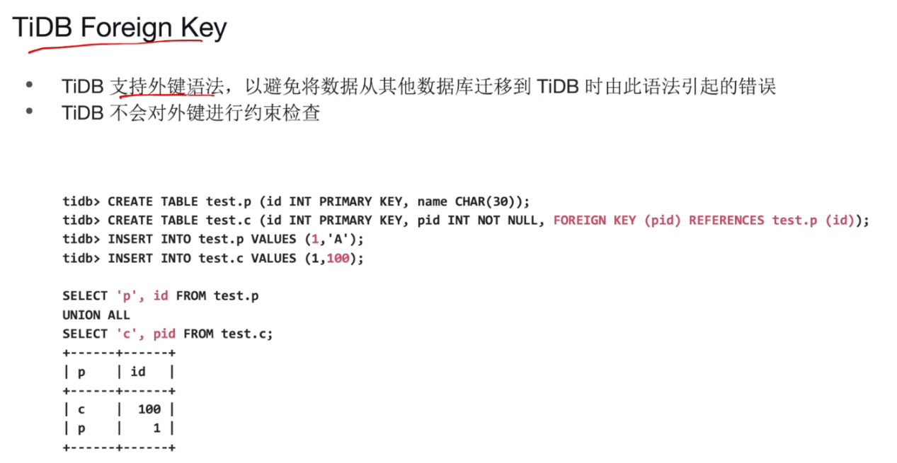

## 索引DDL

索引：指向行记录的指针以加快数据检索速度；快速找到表里的行记录；避免全表扫描；提高查询性能。

以下 TiDB 约束默认提供索引：Primary Key；Unique Key

也可以通过 CREATE INDEX 语句创建

索引信息系统表: information\_schema.tidb\_indexes

索引名称: KEY\_NAME

SHOW INDEX FROM table\_name; 获取索引的定义

**Unique Key 和索引**

唯一键具有以下特点：唯一标识表中的单个行；接受 NULL；每张表允许多个唯一键。

create table t(id int unique key,name varchar(4) unique key);



**二级索引**

二级索引：主键以外的索引

唯一二级索引：具有约束条件的二级索引

创建二级索引：

创建表时使用 INDEX 或 KEY 关键字

对现有的表:

ALTER TABLE ... ADD INDEX/KEY ...

CREATE INDEX ... ON ...

**复合 Primary Key**

复合主键需要两列或更多列才能唯一标识行

组成复合主键的各个列单独并不需要保证唯一性

infromation\_schema.tidb\_indexes

COLUMN\_NAME

SEQ\_IN\_INDEX

## 3.10.缓存表和分区表

### 3.10.1.缓存表

就是PCTA的小表缓存



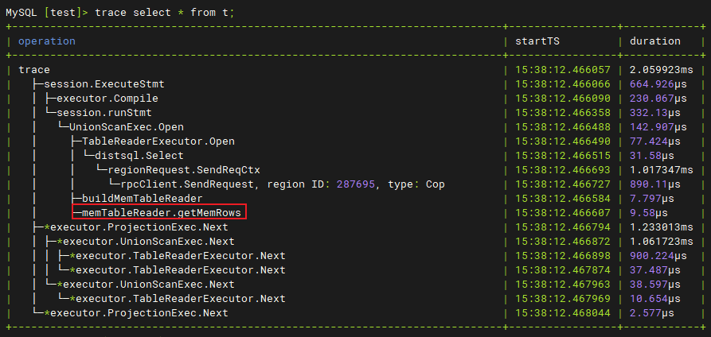

memTableReader.getMemRows 表明为缓存表

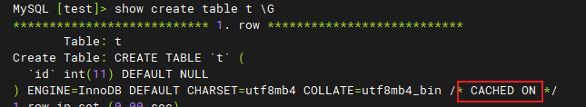

缓存表不允许做DDL操作，如需DDL，需要将缓存表修改为非缓存

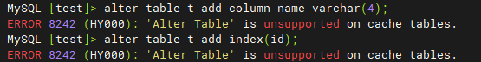

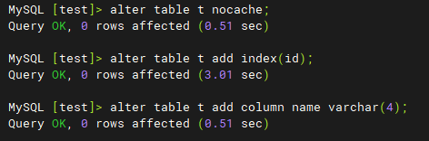

tidb\_table\_cache\_lease控制租约时间

set @@global.tidb\_table\_cache\_lease = 10; 调整租约时间

### 3.10.2.分区表

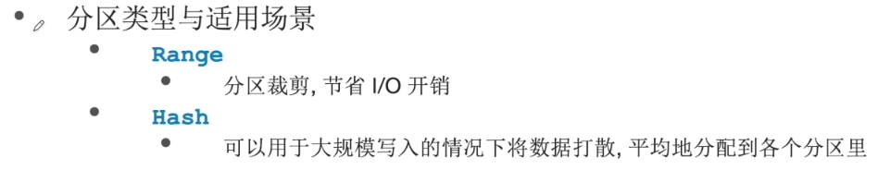

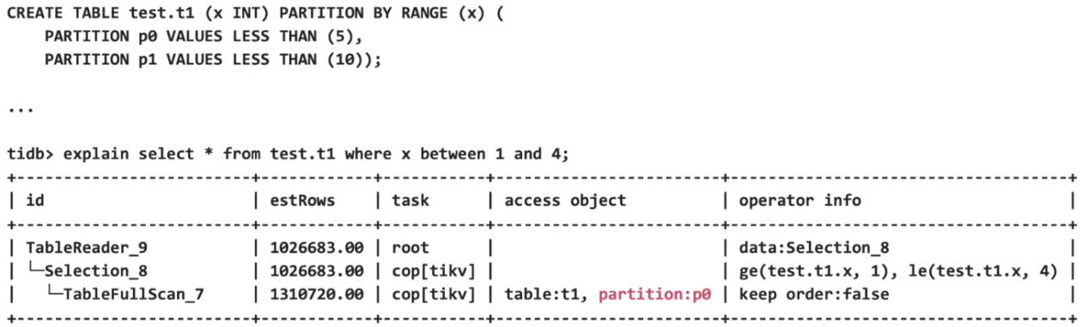

**create** **table** t1(id **int**,inputtime **datetime**)

**partition** **by** **RANGE** **COLUMNS**(inputtime)

(**partition** p0 **VALUES** less than ('2023-04-01 00:00:00'),

**partition** p1 **VALUES** less than ('2023-07-01 00:00:00'),

**partition** p2 **VALUES** less than ('2023-10-01 00:00:00'),

**partition** p3 **VALUES** less than ('2024-01-01 00:00:00'))

show table t3 regions 查看regions信息

create table t\_hash(id int) partition by hash(id) partitions 4;

## 3.11.Placement Policy

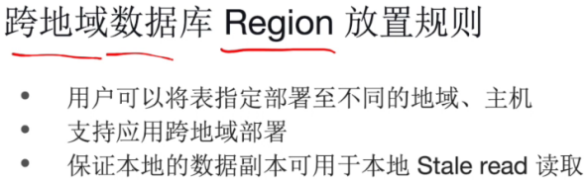

可以实现以下业务场景：

(1)多数据中心部署，配置规则优化数据高可用策略

(2)合并多个不同业务的数据库，物理隔离不同用户的数据，满足实例内部不同用户的隔离需求

(3)增加重要数据的副本数，提高业务可用性和数据可靠性

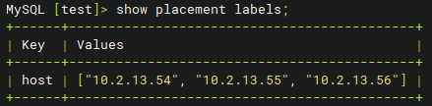

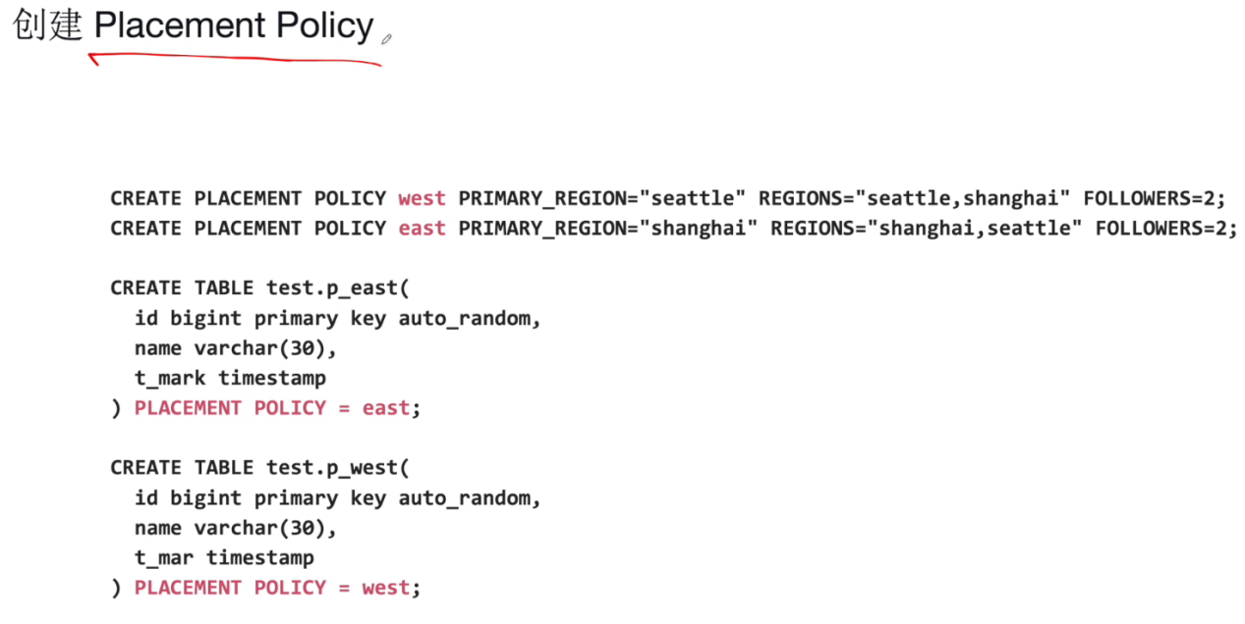

查询放置策略 **SELECT** \* **FROM** information\_schema.placement\_policies;

查看创建语句 **show** **CREATE** placement policy host54;

删除Placement Policy：**DROP** placement policy host54;

创建放置策略时，TiDB 不会检查标签是否存在，而是在绑定放置策略的时候进行检查。因此，在绑定放置策略前，请确保各个 TiKV 节点已配置正确的标签。配置方法为：tikv-server --labels region=,zone=,host=

为了降低运维难度，建议将一个集群的 placement policy 数量限制在 10 个以内。

建议将绑定了 placement policy 的表和分区数的总数限制在 10000 以内。为过多的表和分区绑定 policy，会增加 PD 上规则计算的负担，从而影响服务性能。

建议按照本文中提到的示例场景使用 Placement Rules in SQL 功能，不建议使用复杂的放置策略。

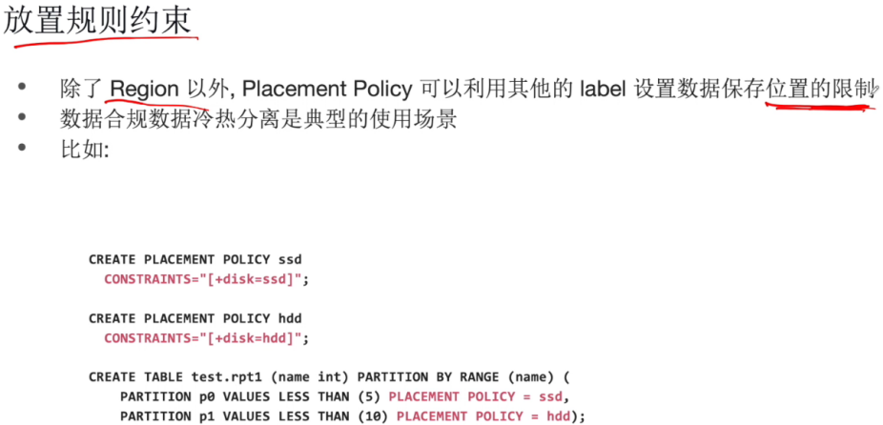

**CREATE** placement policy host54 leader\_constraints="[+host=10.2.13.54]" follower\_constraints='{"+host=10.2.13.55":1,"+host=10.2.13.56":2}';

**CREATE** **table** t(id **int**) placement policy = host54;

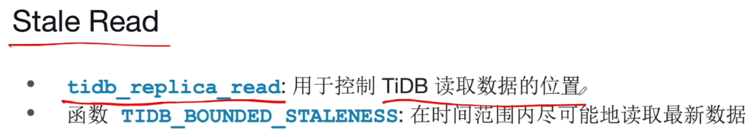

开启follower read: SET [GLOBAL] tidb\_replica\_read = 'follower';

Stale Read 是一种读取历史数据版本的机制，通过 Stale Read 功能，你能从指定时间点或时间范围内读取对应的历史数据，从而在数据强一致需求没那么高的场景降低读取数据的延迟。当使用 Stale Read 时，TiDB 默认会随机选择一个副本来读取数据，因此能利用所有保存有副本的节点的处理能力。

select \* from t as of timestamp ('2023-12-09 16:52:19');

select \* from t as of timestamp tidb\_bounded\_staleness(now()- interval 2 second , now());

## 3.12.利用 TiFlash 提升分析型查询效率

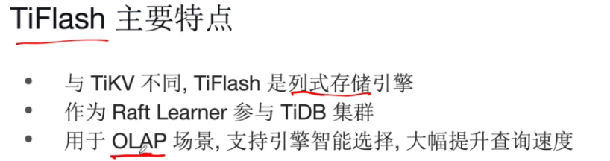

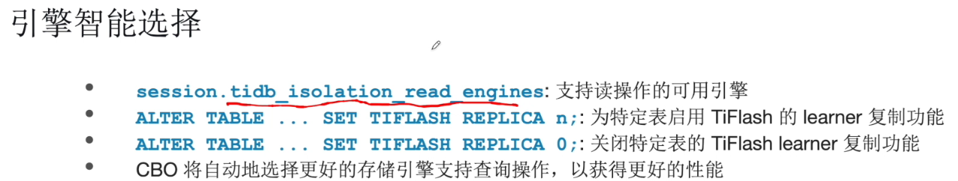

ALTER TABLE table\_name SET TIFLASH REPLICA count;

count 表示副本数，0 表示删除。

SELECT \* FROM information\_schema.tiflash\_replica WHERE TABLE\_SCHEMA = '<db\_name>' and TABLE\_NAME = '<table\_name>'; 查看表同步进度

ALTER DATABASE db\_name SET TIFLASH REPLICA count; 按库构建tiflash

tidb\_isolation\_read\_engines tidb读取数据时可以使用的存储引擎列表

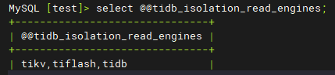

# 4.DML和事务控制

## 4.1.DML语句

REPLACE 语句

* 在具有主键或唯一约束的表中使用 REPLACE 语句将现有行替换为新的
* 在没有主键或唯一约束的表中，它的作用方式与 INSERT 语句相同
* 语句返回的行数是删除和插入的行数的总和
  + rows affected 等于 1: 插入了一行，未删除任何行
  + rows affected 大于 1: 在插入新行之前删除了 1 或多个原有行。

INSERT ... ON DUPLICATE KEY UPDATE: 避免重复行记录错误；类似于 REPLACE, 但它使用 UPDATE 而不是 DELETE 来处理重复的行记录。

## 4.2.事务控制

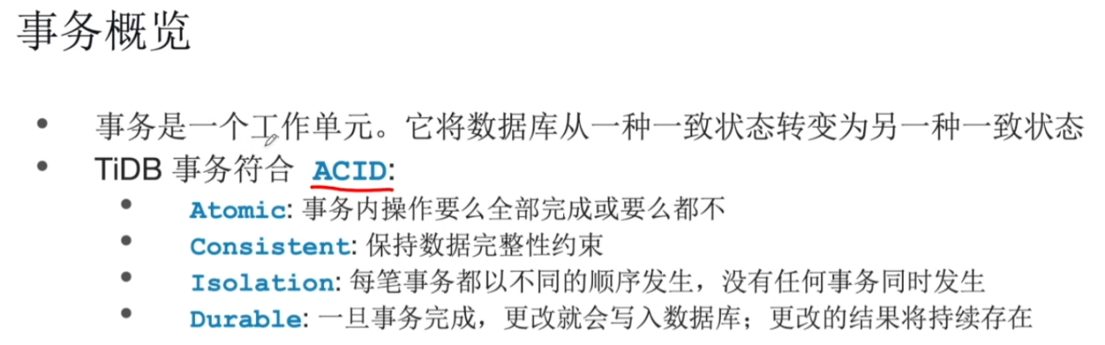

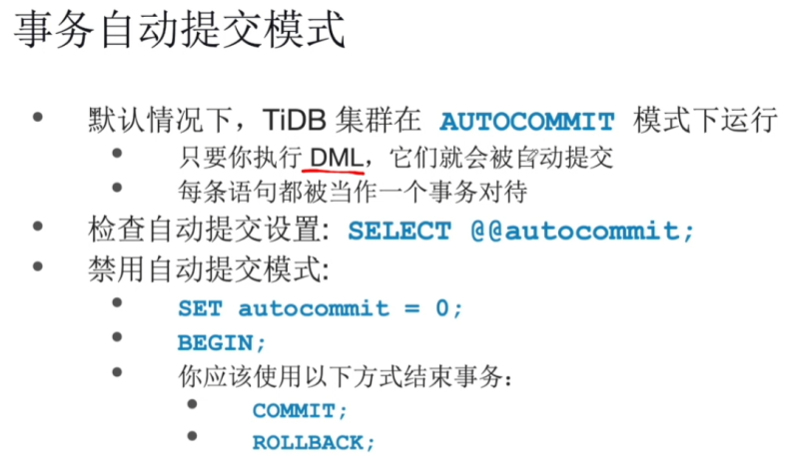

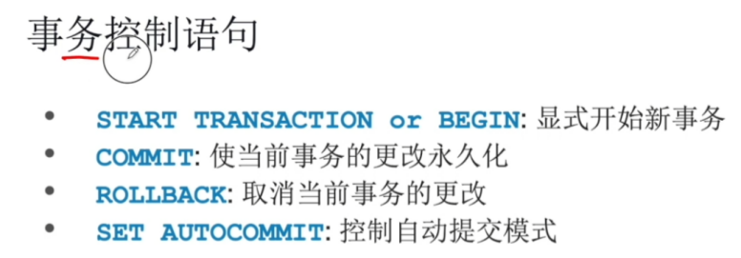

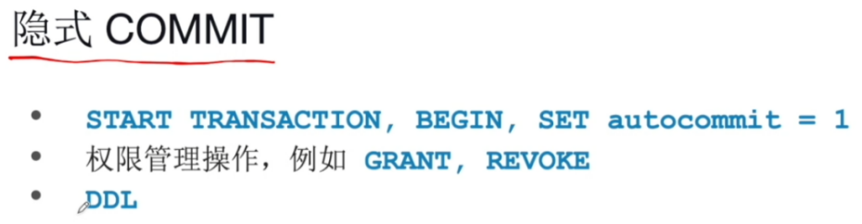

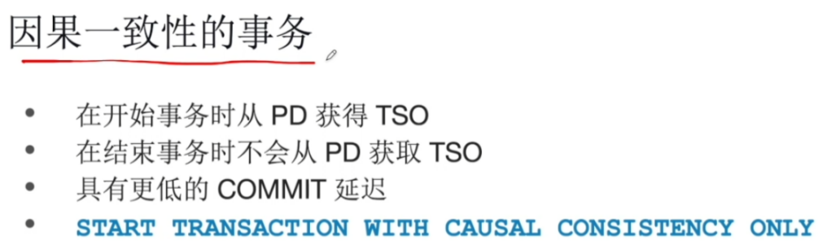

## 4.3.事务隔离等级

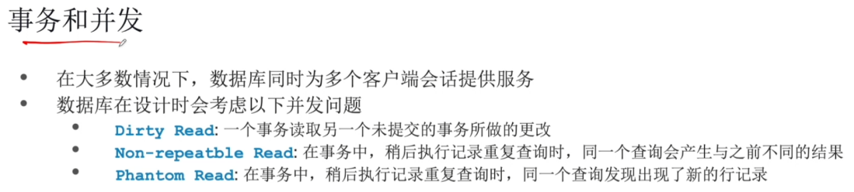

Dirty Read：

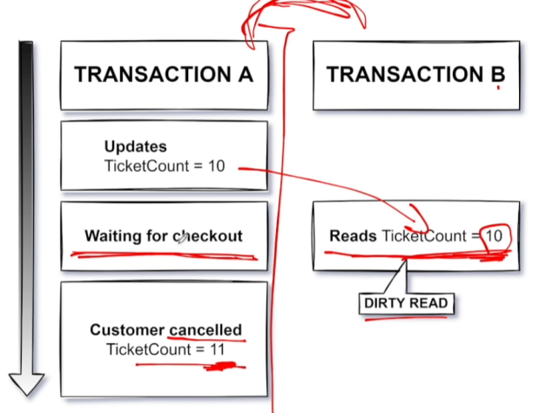

Non-repeatble Read：

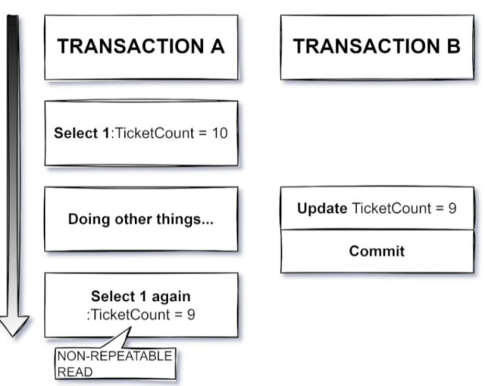

Phantom Read：

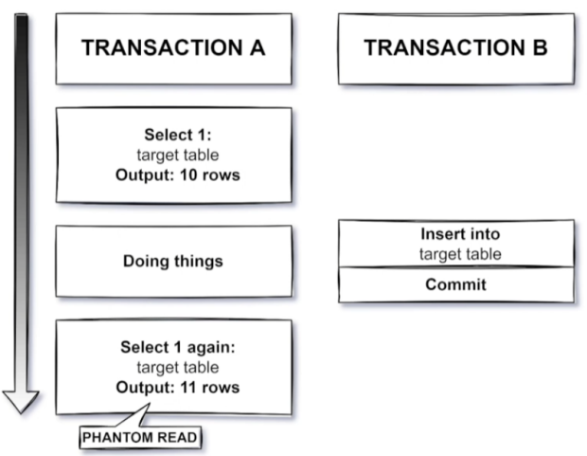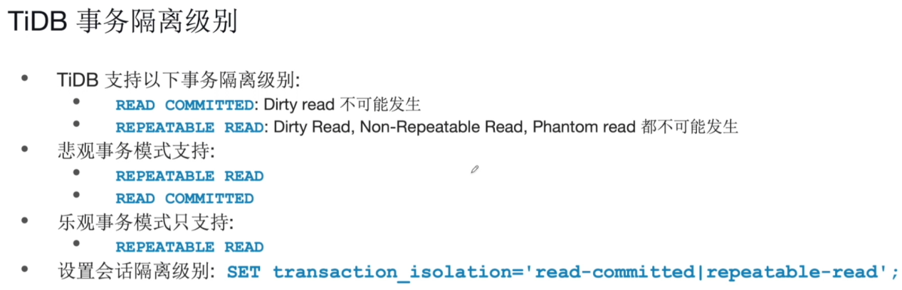

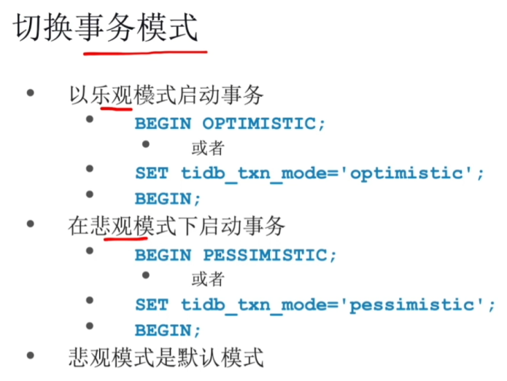

## 4.5.预编译语句

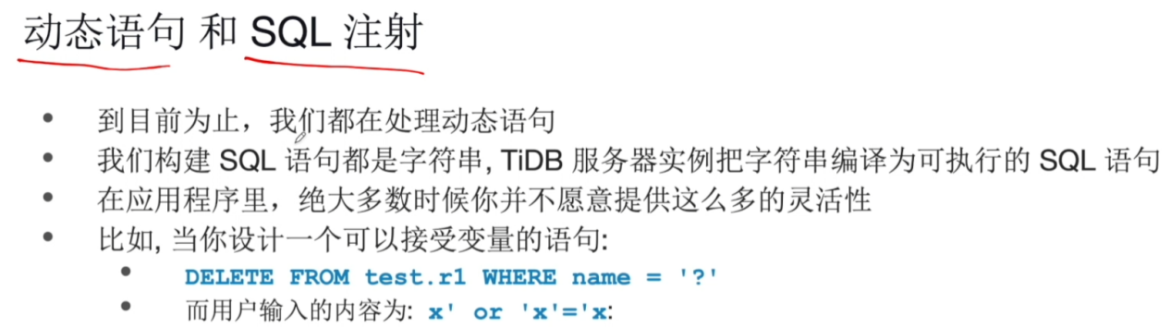

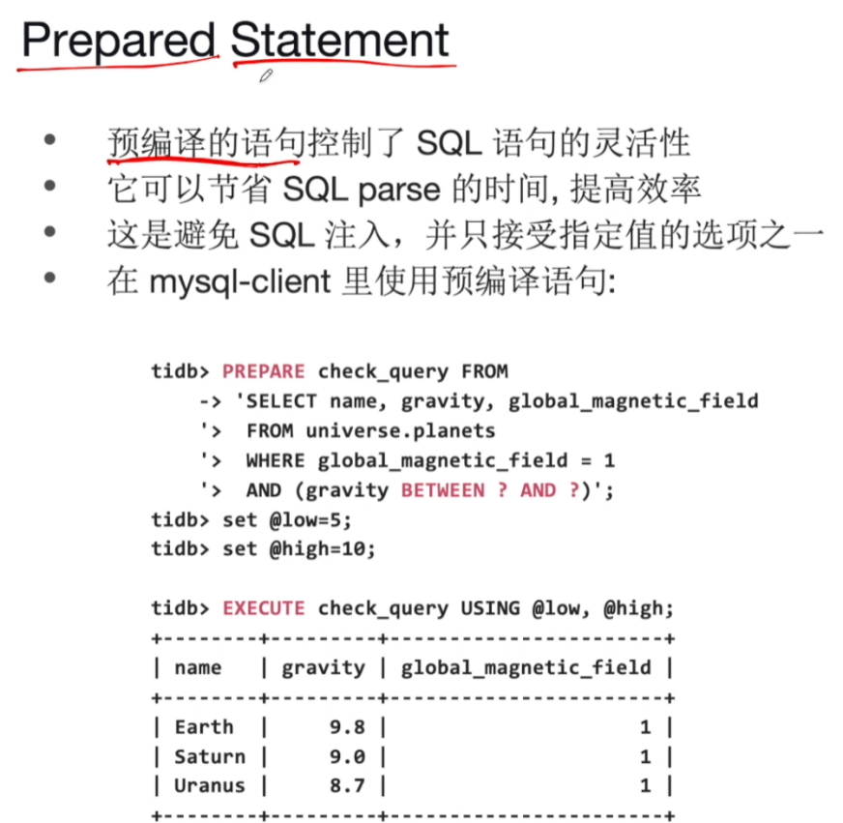

# 5.使用connector/J

## 5.1.database connector

### 5.1.1.各语言connector版本

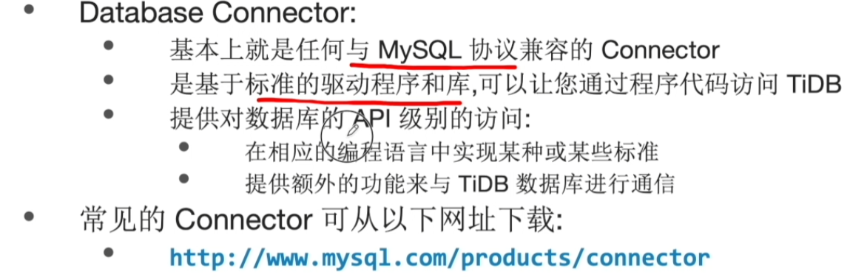

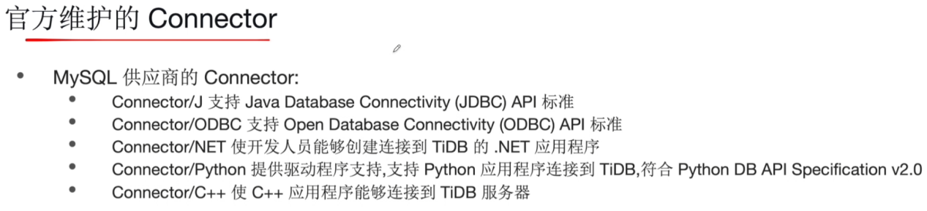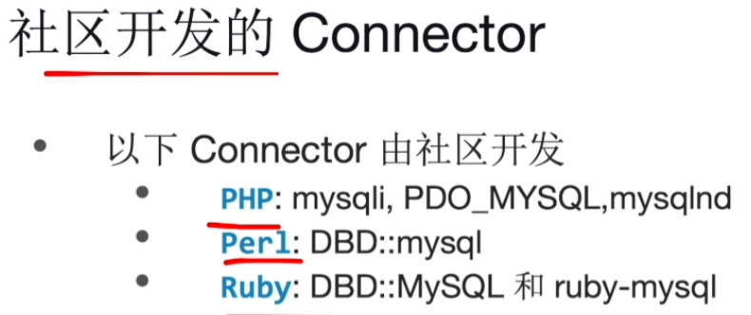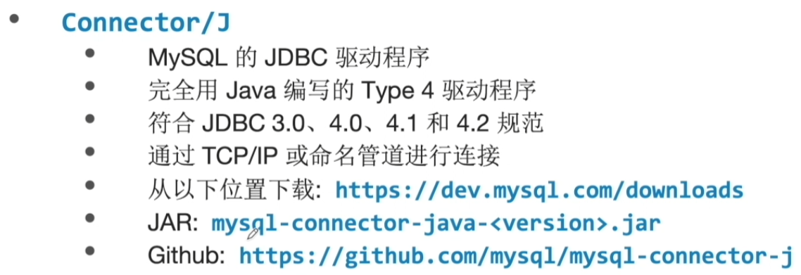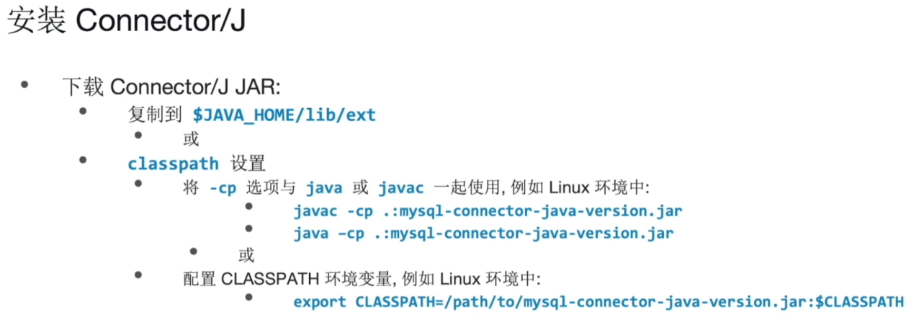

### 5.1.2.使用connector/J连接到TiDB

DriverManager.*getConnection(URL[,username[,password]])*

示例：

connection = DriverManager.*getConnection*("jdbc:mysql://192.168.61.240:4000/test","ic\_operation", "ic\_operation@Amarostf01");

statement = connection.createStatement();

statement.executeUpdate("insert into t (id,name) value (2,null)");

### 5.1.3.断开与TiDB服务器实例的连接

**finally** {

**if** (connection != **null**) {

**try** {

// Release the resources in cascade

connection.close();

System.***out***.println("Connection closed.");

} **catch** (SQLException e) {

System.***out***.println("Error disconnecting: " + e.toString());

}

} **else** {

System.***out***.println("Already disconnected.");

}

}

### 5.1.4.使用Java执行SQL语句

statement = connection.createStatement(); 创建statement对象

executeUpdate():返回一个整数，表示受SQL语句影响的行数

executeQuery()：返回ResultSet结果集

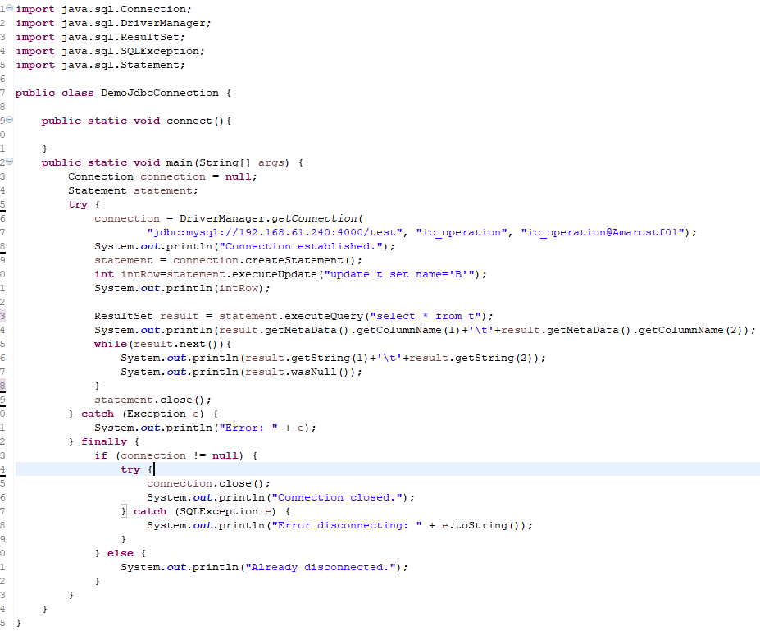

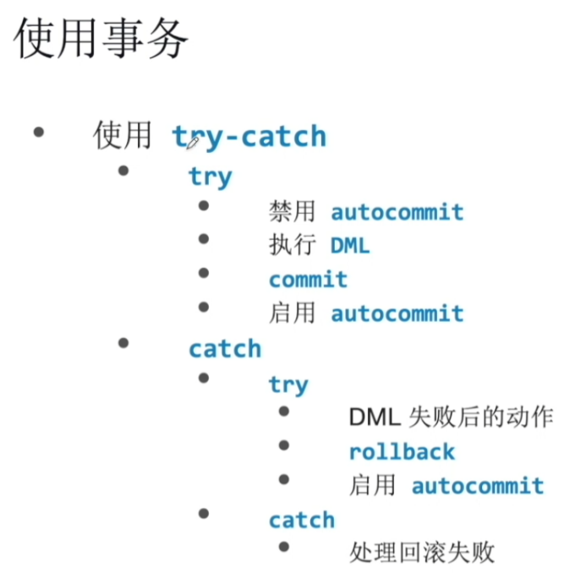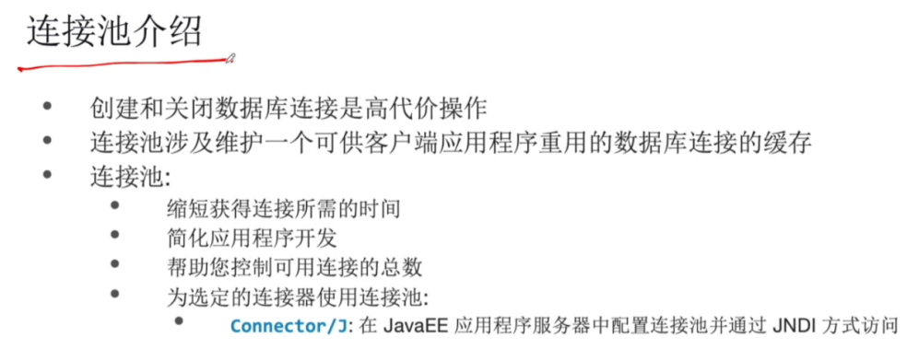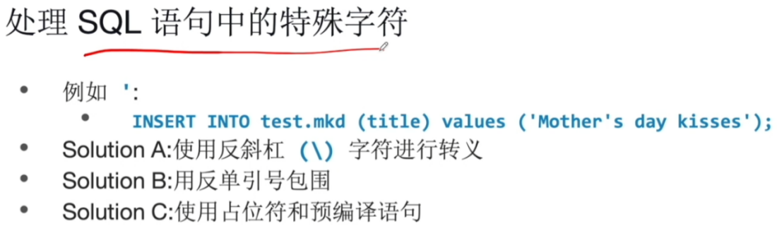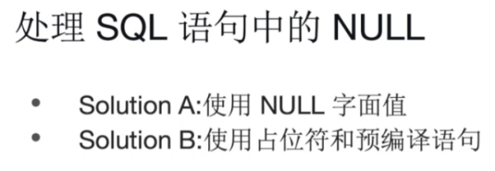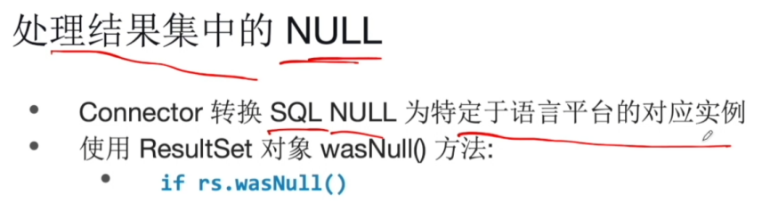

**while**(result.next()){

System.***out***.println(result.getString(1)+'\t'+result.getString(2));

System.***out***.println(result.wasNull());

}

## 5.2.Prepared Statement 概念

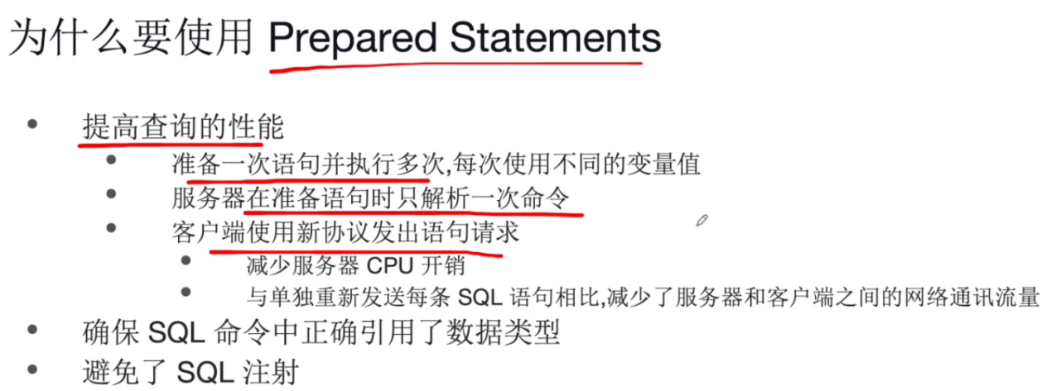

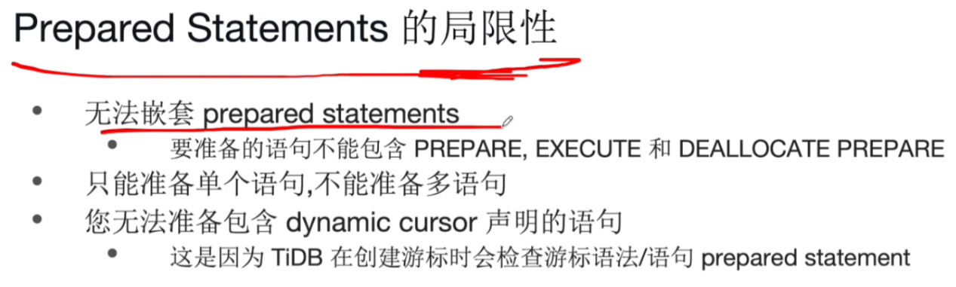

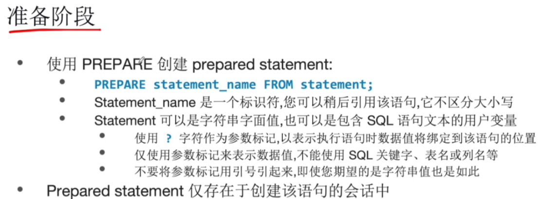



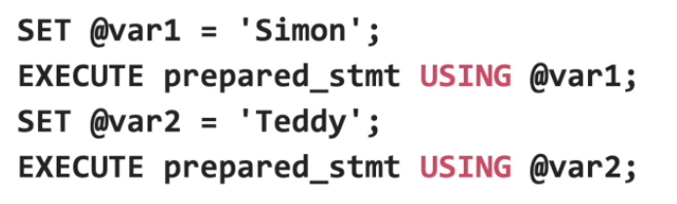

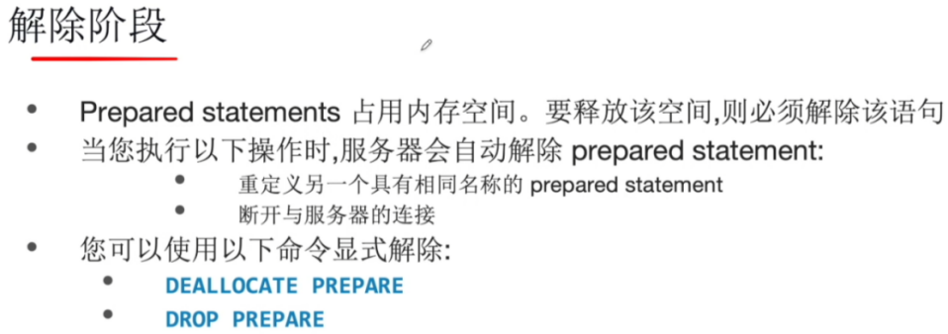

**prepare** t\_query **from** 'select \* from t where id=?';

**set** @id=1;

**execute** t\_query **using** @id;

**deallocate** **prepare** t\_query;

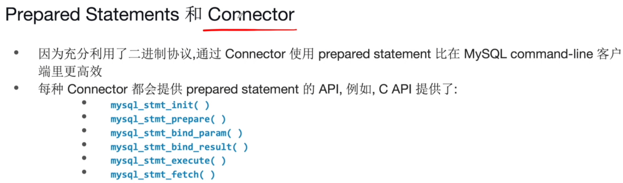

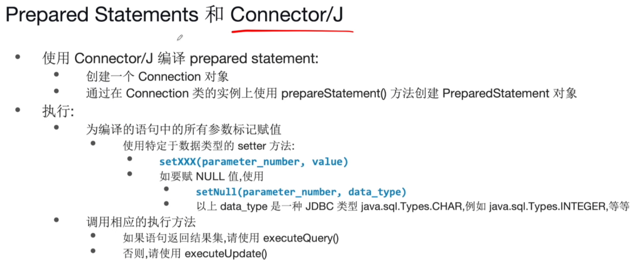

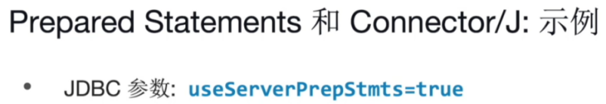

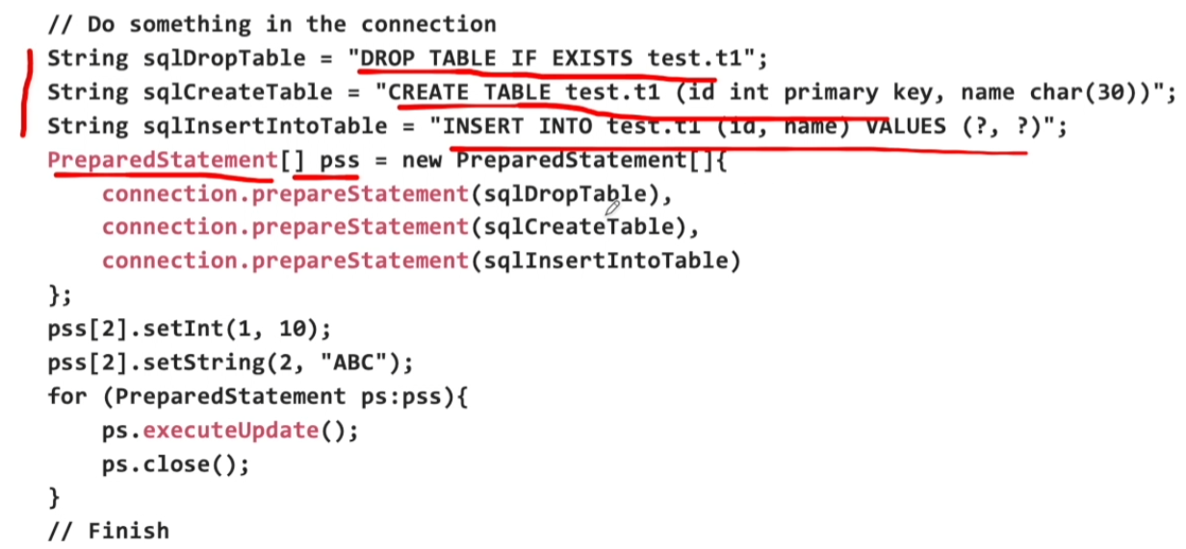

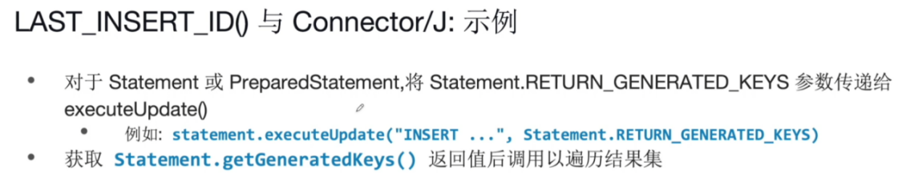

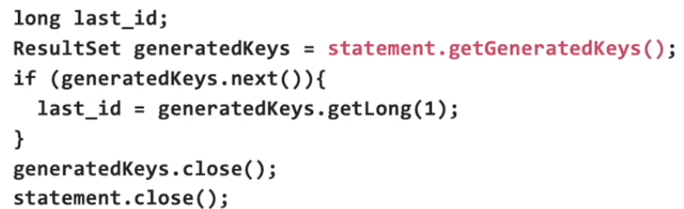

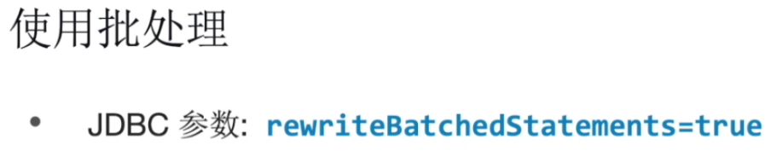PreparedStatement prestate = connection.prepareStatement("insert into t (id,name) value (?,?)");

prestate.setInt(1, 8);

prestate.setString(2, "G");

prestate.addBatch();

prestate.setInt(1, 9);

prestate.setString(2, "H");

prestate.addBatch();

prestate.executeBatch();

## 5.3.Exception Handling 概念

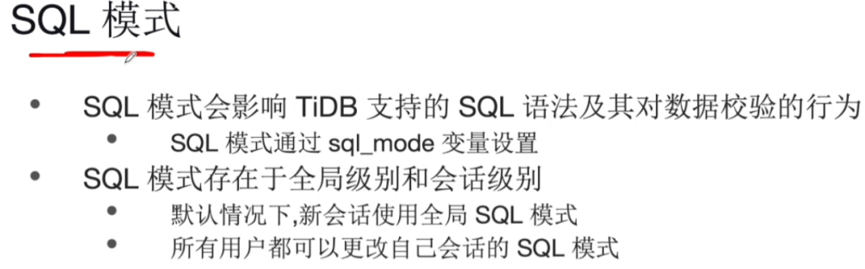

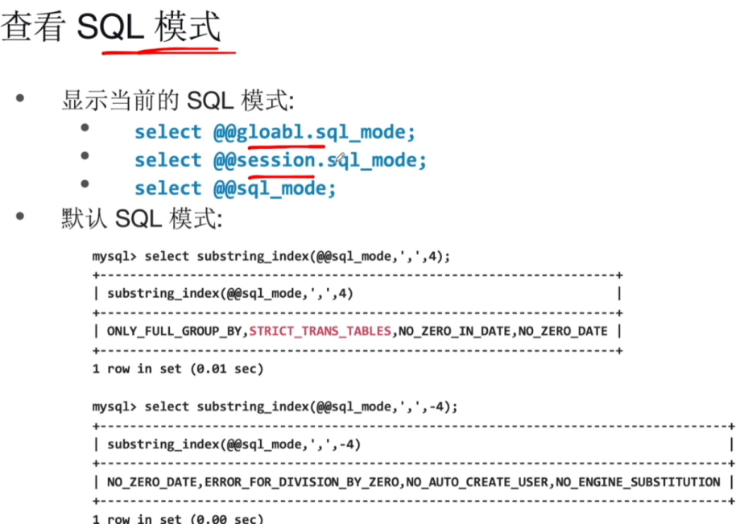

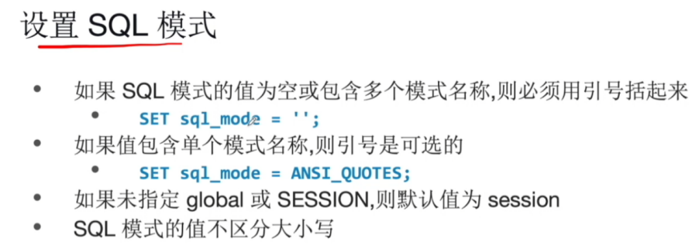

默认模式：

ONLY\_FULL\_GROUP\_BY,STRICT\_TRANS\_TABLES,NO\_ZERO\_IN\_DATE,NO\_ZERO\_DATE,ERROR\_FOR\_DIVISION\_BY\_ZERO,NO\_AUTO\_CREATE\_USER,NO\_ENGINE\_SUBSTITUTION

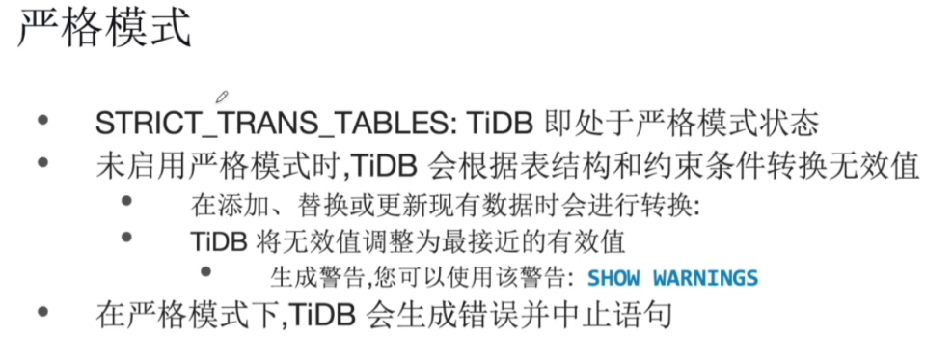

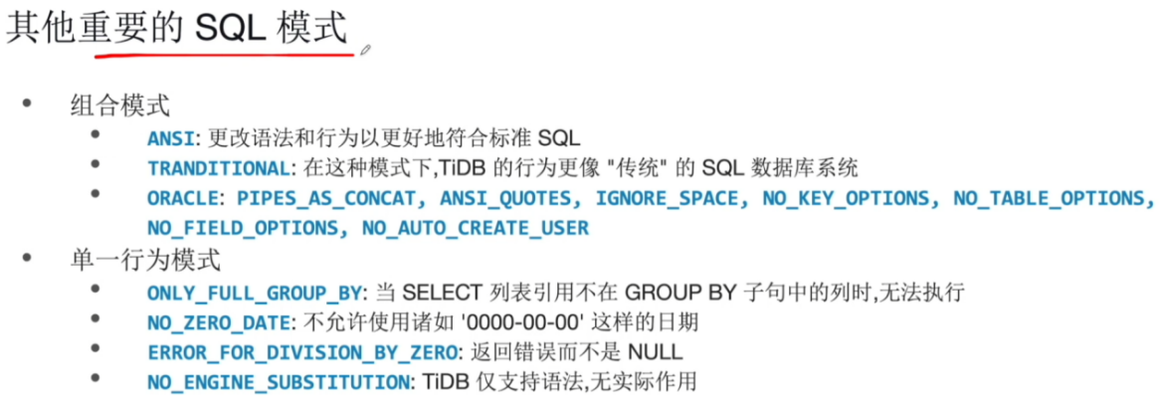

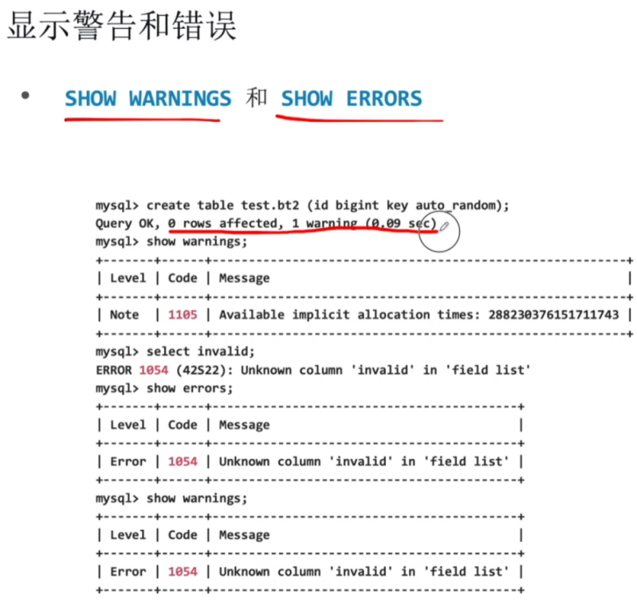

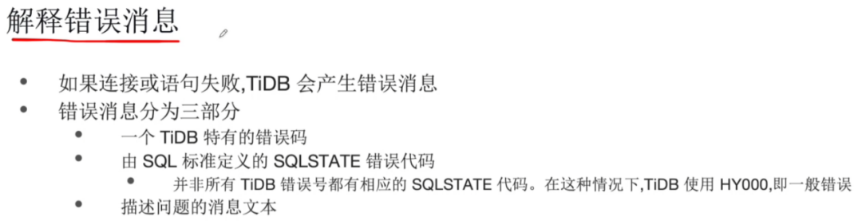

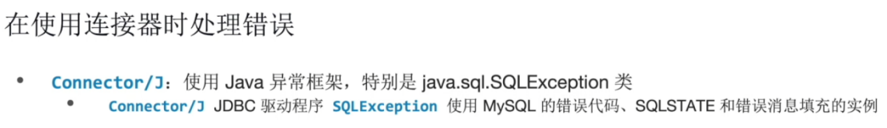

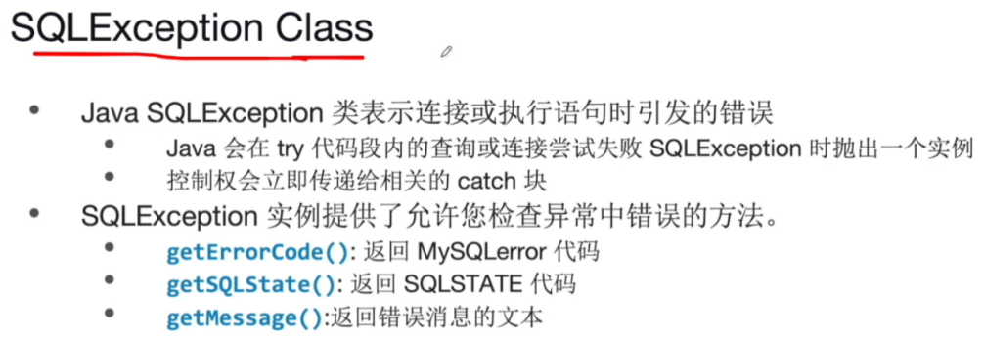

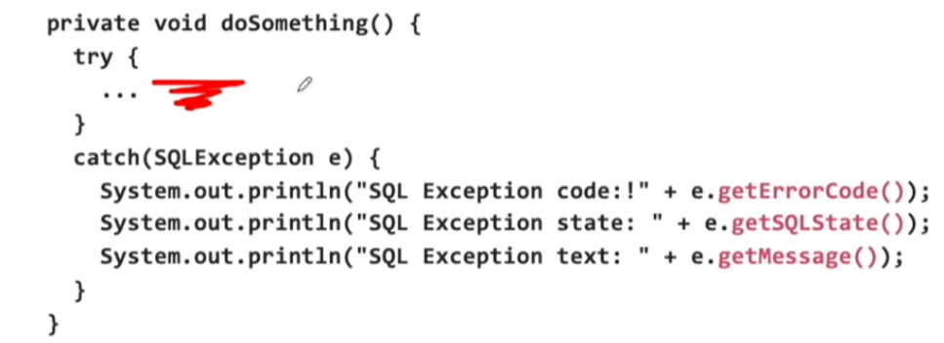

# 在TiDB上开发应用的最佳实践

## TiDB SQL最佳实践

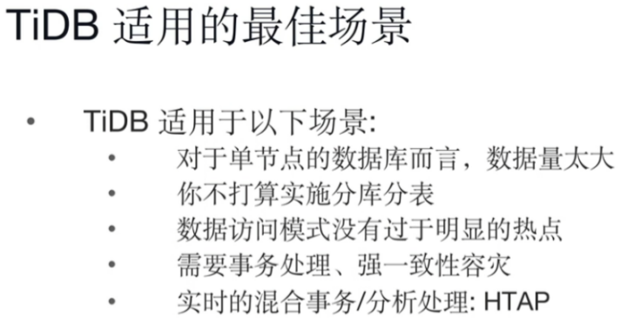

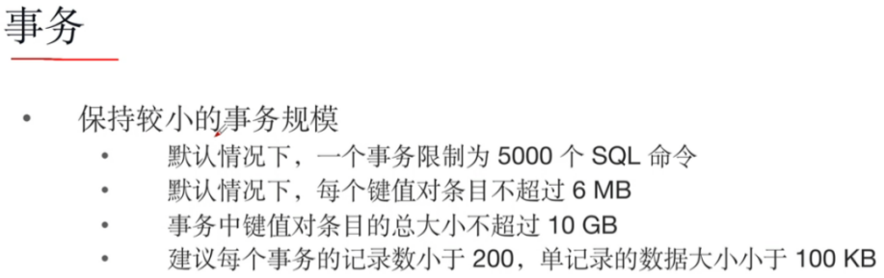

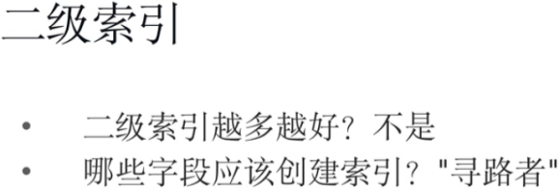



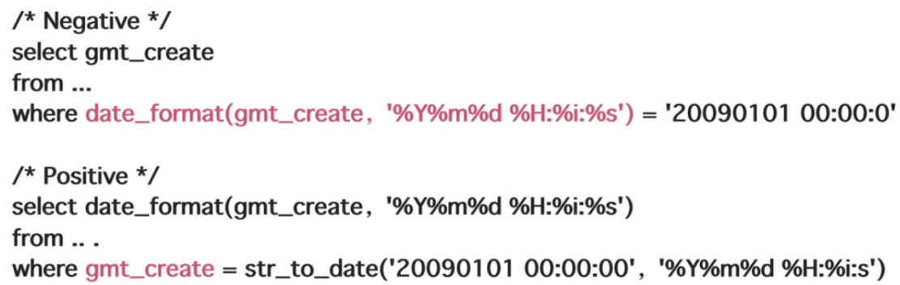

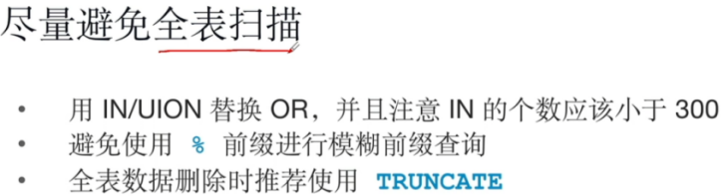

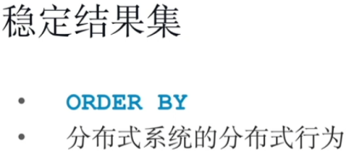

## TiDB应用开发最佳实践

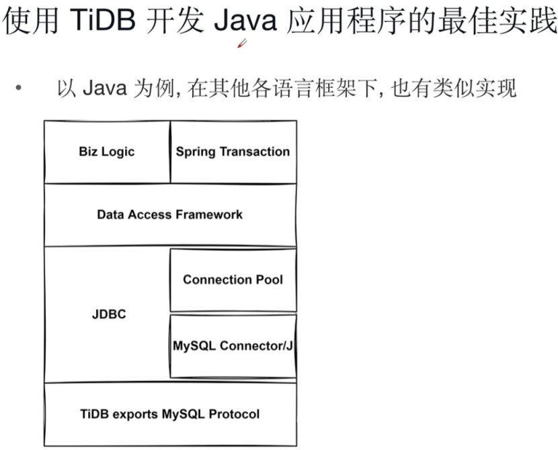

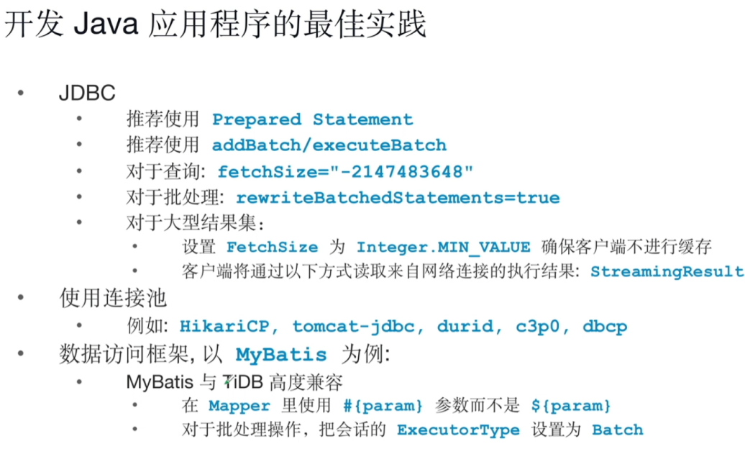

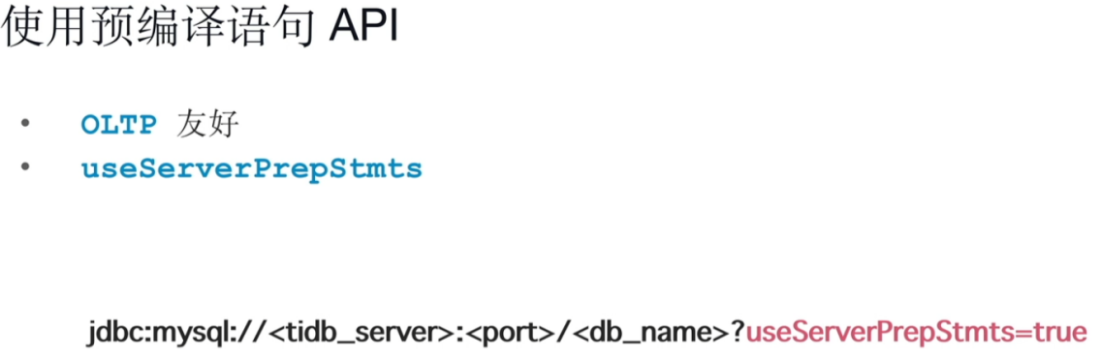

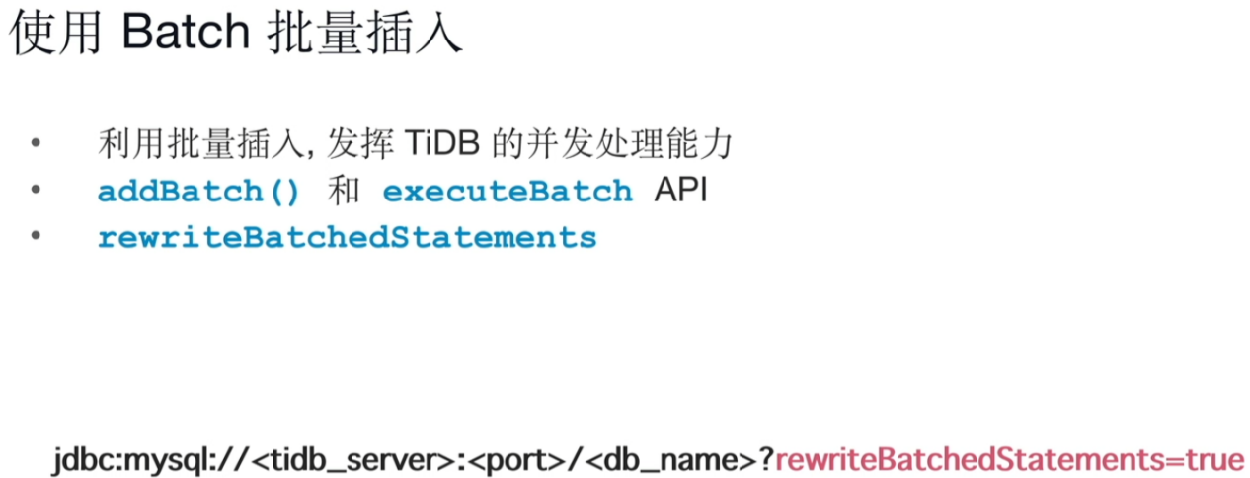

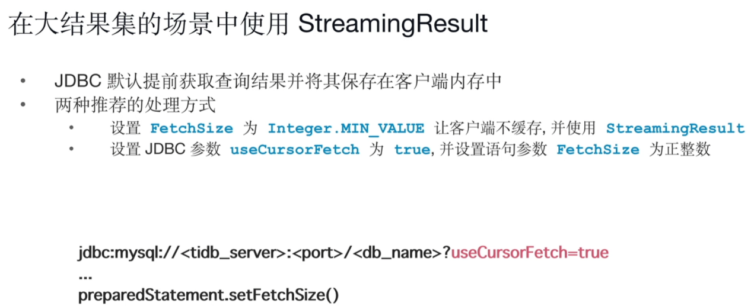

建议的JDBC配置总结：

